 | МИНИСТЕРСТВО СТРОИТЕЛЬСТВА И ЖИЛИЩНО-КОММУНАЛЬНОГО ХОЗЯЙСТВА  федеральное государственное бюджетное учреждение  «Научно-исследовательский институт строительной физики  Российской академии архитектуры и строительных наук» (НИИСФ РААСН)  ОТРАСЛЕВОЙ ЦЕНТР КОМПЕТЕНЦИЙ ПРОИЗВОДИТЕЛЬНОСТИ ТРУДА В ЖКХ МИНСТРОЯ РОССИИ  127238, г. Москва, Локомотивный проезд, д. 21, www.niisf.org, +7 (495) 5857320, E-mail: info@niisf.org

Утверждено  Экспертным Советом ОЦК в ЖКХ  Протокол № _ от __.__.____ г. | Утверждаю  Заместитель директора по инновациям и учебной работе  Руководитель ОЦК в ЖКХ  ________________________  Постовалова А. А.  «__» _______________ 2026 г.

КОРОБОЧНОЕ РЕШЕНИЕ

реализации проектов по «Повышению эффективности деятельности организации» в отрасли ЖКХ
«Переход от реактивного к предиктивному управлению содержанием объектов ЖКХ на основе данных»

2026

СОДЕРЖАНИЕ
Оглавление
СОДЕРЖАНИЕ 2
1. Общая информация. Назначение документа 5
2. Область применения 5
3. Термины и определения 6
4. Анализ и типовые проблемы отрасли 8
5. Метрики и краткое описание решения 9
5.1. Метрики для классификации 9
5.2. Основная цель внедрения 10
5.3. Характеристика процесса 10
5.4. Факторы повышения эффективности (роста производительности труда) 11
5.5. Оцифрованный основной результат 11
5.6. Инструменты бережливого производства 11
6. Описание единого цифрового контура управления ЖКХ 12
6.1. Общая характеристика цифрового контура 12
6.2. Типовое отраслевое цифровое решение как пример реализации контура 12
6.3. Реализация инструментов бережливого производства в цифровом решении 13
6.4. Ценность цифрового решения 15
6.5. Экономическая логика внедрения цифрового решения 17
6.6. Схема взаимодействия участников цифрового контура 21
6.7. Синергетический эффект комплексного внедрения 21
7. Матрица типовых проблем и решений 22
7.1. Матрица «Проблема – Причина – Решение» 22
7.2. Примеры реализованных решений (кейсы) 23
Кейс № 1. Устранение потерь при планировании и выполнении ППР (УК, 15 МКД) 23
Кейс № 2. Цифровизация обработки аварийных заявок (УК) 26
Кейс № 3. Диагностика процесса контроля подготовки к ОЗП (орган местного самоуправления) – моделируемый сценарий 29
7.3. Результаты внедрения в действующих управляющих компаниях 31
7.3.1. Количественные эффекты 31
7.3.2. Качественные и управленческие эффекты 33
7.3.3. Специфические особенности по компаниям 33
7.3.4. Обобщающие выводы на основе результатов внедрения цифрового контура 34
8. Последовательность внедрения (Инструкция по тиражированию) 34
8.1. Общая последовательность внедрения 34
8.2. Подготовка к реализации 36
8.3. Анализ текущего состояния 36
8.4. Внедрение улучшений 39
8.4.1. Маршрут Б. Самостоятельная диагностика процесса перед решением о внедрении ПО 39
8.4.2. Маршрут А. Внедрение единого цифрового контура с разработчиком 65
8.5. Расчёт экономического эффекта 68
9. Приложения и сопутствующие материалы 69
9.1. Назначение приложений 69
9.2. Комплект приложений по маршрутам 72
Приложение А1. Паспорт объекта / форма сбора данных по объектам. 73
Приложение А2. Карта KPI и паспорт показателей. 74
Приложение А3. Шаблон и методика расчёта OEI. 75
Приложение А4. Руководство пользователя для органов власти. 76
Приложение А5. Руководство пользователя для управляющих и линейного персонала. 77
Приложение А6. Регламент взаимодействия в системе. 78
Приложение А7. Шаблон отчёта о пилотном внедрении. 79
Приложение А8. Материалы по эффектам внедрения. 80
Приложение А9. Форма приказа. 81
Приложения маршрута Б: 82
Приложение Б1. Дорожная карта диагностики. 82
Приложение Б2. Шаг 01. Выбор проблемной зоны. 83
Приложение Б3. Шаг 02. Выбор процесса. 84
Приложение Б4. Шаг 03. Предварительный паспорт процесса. 85
Приложение Б5. Шаг 04. Укрупнённая карта процесса и план сбора данных. 86
Приложение Б6. Шаг 05. Опрос участников процесса. 87
Приложение Б7. Шаг 06. Первичный хронометраж. 88
Приложение Б8. Шаг 07. Диаграмма «Спагетти». 89
Приложение Б9. Шаг 08. Карта текущего состояния. 90
Приложение Б10. Шаг 09. Анализ проблем: диаграмма Исикавы и 5 Почему. 91
Приложение Б11. Шаг 10. Целевое состояние процесса. 92
Приложение Б12. Шаг 11. План мероприятий. 93
Приложение Б13. Шаг 12. Повторный замер. 94
Приложение Б14. Шаг 13. Сравнение «было – стало» и итоговый отчёт. 95
10. Заключительные положения 95

1. Общая информация. Назначение документа
Настоящее коробочное решение разработано в соответствии с Методическими рекомендациями по разработке и утверждению лучших практик и коробочных решений отраслевого центра компетенций производительности труда в ЖКХ Минстроя России.
Документ предназначен для методического обеспечения перехода организаций жилищно-коммунального хозяйства от реактивной модели управления – «управления по жалобам и авариям» – к планово-предупредительной модели управления на основе данных.
Коробочное решение содержит описание типовой технологии работы с процессом содержания объектов ЖКХ, комплект диагностических инструментов, требования к целевому состоянию процесса, порядок подготовки и внедрения единого цифрового контура управления, а также методику расчёта экономического эффекта.
Документ описывает два маршрута применения коробочного решения:
• маршрут Б – самостоятельная диагностика процесса перед принятием решения о внедрении программного обеспечения;
• маршрут А – внедрение единого цифрового контура управления ЖКХ при участии разработчика или поставщика программного обеспечения.
#2026 #ЖКХ #ОЦК #Минстрой России #Цифровизация #Единый цифровой контур управления ЖКХ #Многоквартирные дома #Объекты социального назначения #Управляющая компания #Управляющая организация

2. Область применения
Коробочное решение применяется:
• управляющими и обслуживающими организациями – для повышения операционной эффективности, снижения издержек и роста производительности труда;
• органами государственной и муниципальной власти – для организации объективного контроля и мониторинга состояния объектов ЖКХ на подведомственной территории;
• малыми управляющими компаниями – для проведения самостоятельной диагностики и внедрения малозатратных улучшений без приобретения дорогостоящего программного обеспечения.
Данная группа предприятий включает:
- 68.32 – Управление недвижимым имуществом за вознаграждение или на договорной основе (управляющие компании, ТСЖ);
- 81.10 – Деятельность по комплексному обслуживанию помещений (клининговые и эксплуатационные организации);
- 81.22 – Деятельность по чистке и уборке жилого фонда и нежилых помещений.
84.11.21–Деятельность органов государственной власти субъектов Российской Федерации (республик, краев, областей), кроме судебной власти, представительств исполнительных органов государственной власти субъектов Российской Федерации при Президенте Российской Федерации.

3. Термины и определения
Для однозначного понимания содержания документа применяются следующие термины и определения.
Бережливое производство – системный подход к управлению процессами организации, направленный на повышение эффективности, сокращение потерь и создание ценности для потребителя.
Инструменты бережливого производства – совокупность решений организационного, нормативного, технического, инновационного, цифрового или иного характера, направленных на повышение эффективности управленческих, операционных и эксплуатационных процессов в сфере ЖКХ.
Коробочное решение (КР) – комплексный информационный продукт, включающий совокупность технических, организационных, программных, методических инструментов и документации, готовых к самостоятельному внедрению и масштабированию в организациях и (или) органах исполнительной власти и местного самоуправления.
Управляющая организация (УО) – юридическое лицо или индивидуальный предприниматель, имеющие лицензию на управление многоквартирными домами и осуществляющие функции по содержанию и ремонту общего имущества, а также предоставлению коммунальных услуг.
Управляющая компания (УК) – разновидность управляющей организации, коммерческая организация, извлекающая прибыль от управления многоквартирными домами.
Многоквартирный дом (МКД) – жилой дом с общим имуществом.
Общее имущество – помещения и инженерные системы, обслуживающие более одной единицы (помещения).
Планово-предупредительный ремонт (ППР) – комплекс работ, выполняемых по графику для поддержания оборудования в работоспособном состоянии и предотвращения аварий.
Отопительный зимний период (ОЗП) – комплекс мероприятий по подготовке инженерных систем зданий к осенне-зимнему периоду.
Техническое обслуживание – комплекс работ по поддержанию исправного состояния элементов здания и инженерных систем.
Реактивная модель управления – принятие решений в ответ на уже возникшие проблемы (жалобы, аварии).
Предиктивная (планово-предупредительная) модель – принятие решений на основе анализа данных для предотвращения проблем.
Картирование процесса – описание фактического потока работ, передач информации, ожиданий и потерь.
Диаграмма «Спагетти» – визуализация перемещений людей, документов, материалов и информации для выявления избыточных маршрутов, возвратов и ожиданий.
Метод «5 почему» – техника выявления корневой причины проблемы через последовательное задание вопроса «почему?».
Хронометраж рабочего времени – метод изучения затрат рабочего времени путём наблюдения и замера длительности операций.
Пока-ёке – защита от ошибок, предотвращение неумышленных ошибок.
Канбан-доска – визуальный инструмент управления задачами по стадиям.
Стандартизированная работа – документированная последовательность операций, гарантирующая безопасность и качество.
5С – система организации рабочего пространства (сортировка, соблюдение порядка, содержание в чистоте, стандартизация, совершенствование).
Потери – действия и ожидания, не создающие ценности для потребителя.
OEI (Overall Execution / Implementation Effectiveness) – интегральный показатель эффективности исполнения, рассчитываемый как произведение коэффициентов выполнения, своевременности и качества.
Паспортизация объекта – создание цифрового паспорта объекта с техническими параметрами, характеристиками и историей обслуживания.
Единый цифровой контур управления ЖКХ – связанная система процессов, данных и цифровых инструментов, в которой планирование работ, назначение задач, выполнение, фотофиксация, контроль сроков, информирование жителей и органов власти, а также аналитика показателей ведутся в единой логике и на основе проверяемых данных.
Типовое отраслевое цифровое решение – готовая цифровая реализация единого цифрового контура, применяемая в качестве примера при внедрении. Материалы о программном обеспечении используются как пример готовой цифровой реализации, а не как единственно возможный способ применения коробочного решения.

4. Анализ и типовые проблемы отрасли
В отрасли ЖКХ доминирует реактивная модель управления – «управление по жалобам» и «аварийно-восстановительное обслуживание». Это приводит к системным проблемам, сгруппированным по функциональным блокам (таблица 1).
Таблица 1. Типовые проблемы отрасли
Функциональный блок | Типовые проблемы
Планирование | Отсутствие системного планирования ППР; плановые работы «забываются» или откладываются; зависимость от человеческой памяти и бумажных носителей
Исполнение | Низкая исполнительская дисциплина (40–50 % выполнения плана); неоптимальная загрузка персонала; потеря времени на ожидание заданий и поиск информации
Контроль и учёт | Разрозненные носители данных (бумажные журналы, Excel, чаты); невозможность объективной проверки качества и объёмов работ; ручная отчётность
Взаимодействие с жителями | Информационный вакуум; недоверие к управляющей организации; высокий уровень конфликтов и жалоб
Надзор и управление территорией | Отсутствие объективной картины по отрасли; управление «вслепую»; сложность контроля подготовки к ОЗП; невозможность объективного рейтингования управляющих организаций

Согласно данным отраслевых исследований, цифровизация в сфере ЖКХ развивается неравномерно. Наиболее активно внедряются сервисы учёта и оплаты коммунальных ресурсов, а также системы «умный дом» и безопасности. При этом сегмент технического обслуживания и эксплуатации (ТО и Э) объектов, несмотря на максимальный вес в структуре затрат управляющих компаний (45 % рынка цифровизации), остаётся наименее цифровизированным. Именно здесь формируется базовая стоимость услуги по содержанию общего имущества и происходят основные операционные потери.
Выбор данного коробочного решения стратегически обоснован, поскольку оно направлено на цифровизацию критически важного и наиболее объёмного сегмента – ядра операционной деятельности управляющей организации. Внедрение решения позволяет не просто автоматизировать учёт, а трансформировать основной производственный процесс – содержание общего имущества, обеспечивая максимальный экономический эффект на единицу инвестиций.
В соответствии со стратегией цифровой трансформации ЖКХ, утверждённой Минстроем России («ИТ-Ландшафт ЖКХ 2025»), ключевыми направлениями являются цифровизация процессов, энергоэффективность, импортозамещение и инновации. Настоящее коробочное решение соответствует указанным приоритетам, обеспечивая переход на управление на основе данных и создавая основу для последующей интеграции с другими цифровыми сервисами отрасли.

5. Метрики и краткое описание решения

5.1. Метрики для классификации
Область улучшений: организация и управление процессами технического обслуживания и эксплуатации объектов ЖКХ.
Направление улучшений: цифровизация, стандартизация, переход на планово-предупредительную модель.
Бизнес-процесс: цикл «планирование – исполнение – контроль – отчётность» по содержанию общего имущества.
Группа процессов: техническое обслуживание, эксплуатация и санитарное содержание общего имущества многоквартирных домов и социальных учреждений.

5.2. Основная цель внедрения
Целью внедрения коробочного решения является переход от реактивной модели управления к планово-предупредительной модели на основе данных, обеспечивающий:
• снижение операционных издержек;
• повышение исполнительской дисциплины;
• сокращение потерь времени и ресурсов;
• рост производительности труда;
• повышение прозрачности работ для жителей и органов власти.

5.3. Характеристика процесса
Название процесса: содержание общего имущества многоквартирных домов и объектов социального назначения.
Границы процесса: от формирования нормативного требования до факта выполнения работы и информирования жителя или органа власти.
Входы процесса: нормативные требования (более 30 НПА), технические параметры объектов, заявки жителей.
Выходы процесса: выполненные работы с подтверждающими материалами, цифровые журналы, аналитические отчёты, публичная информация для жителей.
Ключевые технологические процессы приведены в таблице 2.
Таблица 2. Ключевые технологические процессы
Процесс | Описание | Участники
Планирование и выполнение ППР | Цикл от формирования годового плана планово-предупредительных ремонтов до фактического выполнения и контроля качества работ | Мастер, слесарь, электрик, сантехник, управляющий
Обработка аварийных заявок | Цикл от приёма заявки от жителя до устранения аварии и информирования заявителя | Диспетчер, мастер, слесарь, житель
Подготовка к отопительному периоду (ОЗП) | Комплекс мероприятий по подготовке инженерных систем зданий к осенне-зимнему периоду | УК, органы власти, ресурсоснабжающие организации
Контроль и надзор за деятельностью УК | Мониторинг выполнения нормативных требований и качества обслуживания объектов | Органы местного самоуправления, государственной власти

5.4. Факторы повышения эффективности (роста производительности труда)
1. Операционная эффективность – ликвидация потерь времени, оптимизация логистики, автоматизация планирования и отчётности.
2. Развитие персонала – внедрение цифровых компетенций, стандартизация рабочих мест через цифровые чек-листы.
3. Цифровизация – создание единого цифрового контура управления, сквозная аналитика, прозрачность для всех участников.

5.5. Оцифрованный основной результат
• Рост исполнительской дисциплины по ППР с 40–50 % до 85–95 %.
• Сокращение трудозатрат административно-управленческого персонала на 60–70 %.
• Снижение затрат на внеплановый и аварийный ремонт на 25–40 %.
• Рост общей эффективности исполнения (OEI) с 20–30 % до 70–80 %.
• Повышение производительности труда в организации на 20–25 %.
Достижимость указанных показателей подтверждена данными трёх управляющих компаний (раздел 7.3).

5.6. Инструменты бережливого производства
В рамках коробочного решения применяются следующие инструменты бережливого производства: картирование процесса; диаграмма «Спагетти»; хронометраж рабочего времени; метод «5 почему»; диаграмма Исикавы; стандартизированная работа; чек-листы; Канбан-доска; 5С; пока-ёке; кайдзен; предложения по улучшению (ППУ).
Инструменты применяются в двух логиках. В маршруте А они используются для подготовки и настройки цифрового контура. В маршруте Б они являются самостоятельным инструментом диагностики процесса до принятия решения о программном обеспечении. В обоих случаях итогом является управленческое решение на основе фактов.

6. Описание единого цифрового контура управления ЖКХ

6.1. Общая характеристика цифрового контура
Единый цифровой контур управления ЖКХ – это связанный контур, объединяющий управляющую организацию, орган власти и жителя вокруг одного проверяемого потока данных: что запланировано, кем назначено, когда выполнено, чем подтверждено, как принято и какой эффект получен.
Ключевое отличие контура от отдельных цифровых сервисов состоит в том, что данные не просто хранятся в разных системах, а рождаются в процессе реальной работы, автоматически анализируются для управления и так же автоматически публикуются для обеспечения прозрачности. Это создаёт замкнутый, саморегулируемый цифровой контур.
Состав цифрового контура:
1. Цифровое программное обеспечение (ПО) для управляющей организации.
2. Цифровое программное обеспечение (ПО) для органа власти.
3. Цифровое программное обеспечение (ПО) для жителя.
Основной процесс: планирование и выполнение ППР, регулярных осмотров, контроль подготовки к ОЗП и информирование жителей.
Результат внедрения: сокращение ручной отчётности, рост исполнительской дисциплины, повышение прозрачности, снижение потерь времени и получение экономического эффекта.

6.2. Типовое отраслевое цифровое решение как пример реализации контура
В настоящем разделе описывается типовая цифровая реализация единого цифрового контура управления ЖКХ. Материалы о программном обеспечении используются как пример готовой цифровой реализации, а не как единственно возможный способ применения коробочного решения.
Типовое отраслевое цифровое решение представляет собой программный комплекс, включающий три взаимосвязанных продукта, каждый из которых реализует инструменты бережливого производства для своей целевой аудитории:
1. Цифровой сервис для управляющей организации – информационная система для управления техническим обслуживанием здания. Формирует технологическую карту (ППР) на основе более 1500 нормативных заданий, создаёт цифровой паспорт объекта, ведёт трекер заданий с фото отчётностью, автоматически генерирует отчёты и предоставляет аналитику по исполнителям и системам объекта.
2. Цифровой сервис для органа власти – цифровая система для органов власти, которая автоматизирует контроль за обслуживанием и содержанием объектов ЖКХ. Обеспечивает мониторинг статуса подготовки к отопительному периоду и предоставляет аналитику по выполненным работам и состоянию объектов ЖКХ в разрезе территории (район, город), обслуживающих организаций (УК) и конкретных объектов (МКД, школы, больницы).
3. Цифровой сервис для жителя – информационный сервис для собственников по содержанию и обслуживанию здания. Публикует план работ на объекте, отображает выполненные работы по каждой системе объекта (лифты, инженерные сети, уборка) и предоставляет перечень элементов объекта с индикацией их текущего состояния.

6.3. Реализация инструментов бережливого производства в цифровом решении
Таблица 3. Реализация инструментов бережливого производства в сервисе для управляющей организации
Инструмент бережливого производства | Реализация в цифровом решении | Эффект для УК / обслуживающей организации
Стандартизированная работа | Автоматическая генерация персональных ежедневных чек-листов для каждого сотрудника (слесаря, дворника, электрика) на основе встроенных технологических карт (>1500 заданий из 30+ НПА). Каждое задание – атомарная операция с локацией и сроком | Исключение «забытых» плановых работ; гарантия 100 % охвата регламентных операций
Канбан (визуальное управление) | Цифровые канбан-доски для директоров и управляющих УО: задачи распределены по статусам («Назначено», «Отсрочено», «Сделано», «Проблема», «Не сделано», «Просрочено») | Наглядность загрузки каждого исполнителя; сокращение времени на утренние планёрки; распределение задач при подаче сигналов
Автономное обслуживание (TPM) | Передача функций первичного осмотра и фиксации проблем линейному персоналу через мобильное приложение: фото дефекта, комментарий, метка на карте | Раннее выявление неисправностей (протечка, трещина); сокращение времени между обнаружением и реакцией; повышение ответственности исполнителей
Защита от ошибок (Пока-ёке) | Встроенные в цифровые чек-листы обязательные шаги (например, прикрепление фото «до» и «после»), предотвращающие пропуск операций | Предотвращение формальных «галочек»; создание неоспоримой доказательной базы выполнения; исключение споров с жителями и подрядчиками
Визуализация (дашборды) | Операционные дашборды, карты задач в реальном времени, цветовая индикация статусов работ | Мгновенная оценка ситуации на объекте; прозрачность для руководства
Визуализация (дашборды) | Автоматический анализ данных о причинах невыполнения задач, просрочках и повторяющихся проблемах. Формирование отчётов для корректировки регламентов и процессов | Проактивное устранение системных причин сбоев, а не борьба с последствиями; создание цикла непрерывного повышения эффективности: данные → анализ → улучшение

Таблица 4. Реализация инструментов бережливого производства в сервисе для органа власти
Инструмент бережливого производства | Реализация в цифровом решении | Эффект для органов власти
Визуализация (дашборды) | Централизованные операционные дашборды с фильтрами по территории, типу объекта, УК | Мгновенная оценка ситуации в городе/районе; выявление проблемных зон и недобросовестных УК; прозрачность для руководства
Стандартизация и контроль | Доступ к единым цифровым регламентам обслуживания для всех объектов (МКД, школы, больницы). Возможность проверить, какие именно работы и по какому графику выполнялись на любом объекте | Унификация требований ко всем УК и учреждениям; объективная основа для проверок; снижение коррупционных рисков
Анализ эффективности (OEI) | Расчёт агрегированных показателей OEI (Общей эффективности исполнения) по УК и территориям | Рейтингование УК на основе объективных данных, а не жалоб; принятие управленческих решений по поддержке или санкциям

Таблица 5. Реализация инструментов бережливого производства в сервисе для жителя
Инструмент бережливого производства | Реализация в цифровом решении | Эффект для жителей и пользователей услуг
Визуализация прозрачности | Публичный цифровой журнал работ по конкретному дому/школе/саду. Житель видит, что сделано, когда, кем и с каким результатом (фото). QR-коды в подъездах для мгновенного доступа к истории выполненных работ | Преодоление информационного вакуума и недоверия
Стандартизация ожиданий | Публикация цифрового плана обслуживания дома на год. Житель заранее знает, когда будет промывка системы отопления, покос травы, проверка лифтов | Основа для обсуждения тарифа: «за что мы платим»

6.4. Ценность цифрового решения
Ценность типового цифрового решения для каждой группы пользователей раскрывается через конкретные функциональные возможности и измеримые эффекты.
Для управляющей организации:
• Автоматическое формирование технологических карт и планов работ. Система на основе встроенной базы (>30 НПА: ПП № 290, № 170, ЖК РФ и др.) и технических параметров объекта автоматически создаёт полный, юридически выверенный годовой план обслуживания с учётом всех конструктивных особенностей. Целевой результат: гарантия соответствия закону; ликвидация рутины планирования (сокращение времени на составление планов на 90 %); индивидуализация плана для конкретного здания, а не усреднённого.
• Интеллектуальное распределение и постановка ежедневных задач. Автоматическое формирование персонализированных ежедневных чек-листов для каждого сотрудника с учётом квалификации и зоны ответственности. Задачи поступают в мобильное приложение. Целевой результат: исключение человеческого фактора (ни одно плановое задание не теряется); оптимизация времени (сокращение времени на получение задания и уточнение деталей на 70 %); мгновенная подача сигнала о проблеме прямо из задания.
• Цифровой контроль исполнения и доказательная база. Фиксация выполнения задач через мобильное приложение с обязательной фотофиксацией, комментариями, прикреплением документов. Система автоматически регистрирует время, место и исполнителя. Целевой результат: прозрачный объективный контроль факта и качества выполнения; мгновенное формирование отчёта для разрешения споров с жителями и подрядчиками; создание полной истории обслуживания объекта.
• Консолидация информации и цифровой двойник объекта. Создание единого интерфейса (паспорта объекта), отображающего состояние всех систем здания на основе данных выполненных работ и осмотров. Целевой результат: руководство видит комплексную ситуацию по объекту в реальном времени.
Для органа власти:
• Агрегация данных и отраслевые дашборды. Консолидация информации из всех подключенных организаций на единой платформе. Визуализация ключевых показателей (KPI) по территориям, организациям и типам объектов на интерактивных дашбордах. Целевой результат: объективная картина отрасли; управление на основе данных, а не жалоб; оперативный мониторинг; сокращение трудозатрат на отчётность (ликвидация ручного сбора сводных данных от УК и учреждений).
• Контроль ключевых процессов и автоматическая отчётность. Мониторинг выполнения сезонных кампаний (подготовка к ОЗП), плановых работ и реагирования на аварии. Автоматическое формирование регламентированных отчётов и паспортов готовности. Целевой результат: проактивное управление (предупреждение кризисов за счёт контроля сроков); цифровая приёмка к ОЗП (ускорение и повышение качества мероприятий на 50 %); прозрачность для вышестоящих органов (автоматическая подготовка отчётности в требуемых форматах).
• Рейтингование и аналитика для принятия решений. Система рассчитывает объективные рейтинги управляющих и обслуживающих организаций на основе KPI (процент выполнения ППР, сроки устранения заявок). Проведение сравнительного анализа. Целевой результат: справедливая конкуренция (создание условий для конкуренции качеством, а не ценой); обоснование управленческих решений (адресное распределение ресурсов, поддержки и применение санкций на основе данных).
Для жителя:
• Публичный цифровой журнал работ и состояние объекта. Предоставление жителям открытого доступа к истории выполненных работ по их дому с фотоотчётами, а также к актуальному индексу состояния систем здания. Целевой результат: прозрачность и доверие (ликвидация информационного вакуума, снижение количества конфликтов на 30–50 %); информированность (жители понимают, за что платят и видят реальную работу УК); простота доступа (информация доступна 24/7 через сайт или QR-код в подъезде).
• Публикация планов работ и нормативной информации. Размещение в открытом доступе планов обслуживания дома на месяц/квартал/год, а также справочной информации о нормативах и обязанностях сторон. Целевой результат: формирование реалистичных ожиданий; повышение грамотности собственников; фактологическая база для принятия решений на общих собраниях.

6.5. Экономическая логика внедрения цифрового решения
Решение о внедрении цифрового контура должно опираться на расчёт эффекта и срока окупаемости. Ниже приведены базовые расчёты для двух типовых контуров: управляющей организации и органа власти.
Таблица 6. Структура затрат для управляющей организации (15 МКД, первый год):
№ | Статья затрат | Сумма, руб. | Примечание
1 | Абонентская плата (ежемесячная) | 450 000 | 15 объектов × 2 500 руб./объект/мес. × 12 мес.
2 | Сервис паспортизации (единовременно) | 120 000 | 15 объектов × 8 000 руб./объект
3 | Обучение (единовременно) | 50 000 | Очное групповое обучение до 12 человек
4 | Подключение сотрудников (единовременно) | 500 | 5 сотрудников × 100 руб./чел.
 | ИТОГО за первый год | 620 500

Таблица 7. Сводный расчет годового экономического эффекта
№ | Статья затрат УК | Годовые затраты «ДО» | Ожидаемая экономия / Эффект | Комментарий и источник эффекта
1 | ФОТ линейного персонала (3 чел.) | 1 440 000 руб. | 0 руб. (но рост выработки на 20%) | Сохранение ФОТ при росте объема работ (Модель 1) или его трансформация в управляемую переменную (Модель 2).
2 | ФОТ АУП (мастер/управляющий) | 720 000 руб. | 288 000 руб. (40%) | Автоматизация планирования, контроля и отчетности в «Навигаторе» сокращает трудозатраты, пиковом снижение может достигать 60-70%. Эффект – высвобождение 40% времени (0,4 штатной единицы).
3 | Подрядные работы | 3 000 000 руб. | 360 000 руб. (12%) | Объективный контроль по цифровым ТЗ и фотоотчетам исключает переплаты и спорные объемы работ.
4 | Материалы и аварийный ремонт | 2 500 000 руб. | 625 000 руб. (25%) | Снижение аварийности за счет роста выполнения ППР на 20%. Оптимизация закупок материалов.
5 | Прочие операционные расходы (связь, ГСМ, канцелярия) | 600 000 руб. | 60 000 руб. (10%) | Сокращение непроизводительных затрат на коммуникации и документооборот.
ИТОГО ЗАТРАТ «ДО» |  | 8 260 000 руб.
ИТОГО ГОДОВАЯ ЭКОНОМИЯ (Δ) |  |  | 1 333 000 руб. | Σ (стр.2+3+4+5)

Таблица 7. Срок окупаемости при внедрении цифрового контура для УК
Контур расчёта | Затраты на внедрение | Ожидаемый эффект | Чистый эффект 1-го года | Срок окупаемости
Управляющая организация, 15 МКД | 620 500 руб. за 1-й год, включая 170 500 руб. единовременных затрат | 1 333 000 руб. годовой экономии | 712 500 руб. | Около 1,5 месяца по единовременным затратам. Со 2-го года чистый эффект около 883 000 руб./год
Важное примечание: Начиная со второго года эксплуатации системы, единовременные затраты отсутствуют. Годовые затраты УК составят только абонентскую плату – 450 000 руб. Следовательно, чистый годовой экономический эффект на второй и последующие годы стабилизируется на уровне: 1 333 000 – 450 000 = 883 000 рублей. Инвестиции в цифровизацию окупаются за первые два месяца работы, а долгосрочная рентабельность (ROI) превышает 190%.

Таблица 9. Структура затрат для органа власти (город с 500 МКД и 50 социальными объектами, модель SaaS, первый год):
№ | Статья затрат | Сумма, руб. | Примечание
1 | Базовая годовая подписка | 3 000 000 | Неограниченный доступ к платформе, аналитика, техподдержка 24/7
2 | Сервис паспортизации (единовременно) | 2 200 000 | 550 объектов × 4 000 руб./объект
3 | Внедрение и обучение (единовременно) | 5 500 000 | Офлайн-мероприятия + онлайн-консультирование
 | ИТОГО за первый год | 10 700 000

Таблица 10. Срок окупаемости при внедрении цифрового контура для органа власти
Контур расчёта | Затраты на внедрение | Ожидаемый эффект | Чистый эффект 1-го года | Срок окупаемости
Орган власти, город с 500 МКД и 50 социальными объектами | 10 700 000 руб. за 1-й год по модели SaaS | 11 600 000 руб. годового эффекта | 900 000 руб. | Около 11 месяцев. Со 2-го года чистый эффект около 8 600 000 руб./год
Финансовый анализ для органа власти (модель SaaS):
• Годовой экономический эффект: 11 600 000 руб.
• Затраты на внедрение (год 1): 10 700 000 руб.
• Чистый годовой эффект (год 1): 900 000 руб.
• Срок окупаемости: ~11 месяцев.
• Затраты со 2-го года: 3 000 000 руб./год (только подписка).
• Чистый годовой эффект на постоянной основе (годы 2–5): 8 600 000 руб./год.

Для большинства муниципальных образований рекомендуется модель облачной подписки (SaaS), так как она обеспечивает окупаемость в течение первого года, минимальные бюджетные риски, автоматические обновления и гибкость масштабирования.

6.6. Схема взаимодействия участников цифрового контура
Цифровой контур включает три функциональных блока программного обеспечения, связанных одним потоком данных. Схема взаимодействия участников приведена на рисунке 1.
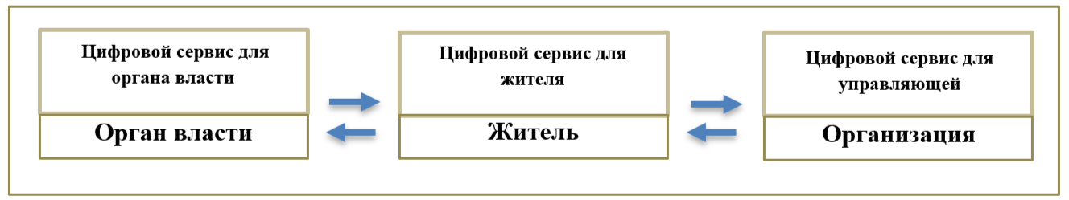
Рисунок 1. Схема взаимодействия участников контура ЖКХ

Для органа власти контур обеспечивает мониторинг состояния объектов, контроль подготовки к отопительному периоду (ОЗП), аналитику по территориям, управляющим организациям и конкретным объектам.
Для жителей контур обеспечивает доступ к планам и фактам выполненных работ, информации о состоянии элементов объекта и каналу обратной связи.
Для управляющих организаций контур обеспечивает цифровой паспорт объекта, технологические карты ППР, цифровые задания исполнителям, чек-листы, фотофиксацию, отчётность и аналитику по исполнителям и системам объекта.

6.7. Синергетический эффект комплексного внедрения
Выявление системных проблем отрасли подтверждает необходимость комплексного внедрения всех трёх компонентов цифрового контура.
Управляющая организация – точка генерации первичных данных. Это операционная система для сотрудников УО. Здесь происходит фиксация факта и результата каждой выполненной работы (фотоотчёт, отметка о выполнении). Формируется полная цифровая история обслуживания конкретного объекта. Эти данные являются первичными и обладают максимальной детализацией.
Орган власти – система агрегации, аналитики и управления. Получает агрегированные данные из систем управляющих организаций, работающих в разных УК и обслуживающих организациях на территории. Система автоматически консолидирует информацию, преобразуя тысячи отдельных задач в сводные показатели, рейтинги, дашборды и аналитические отчёты в разрезе территорий, управляющих организаций и типов объектов.
Житель – публичный интерфейс и канал обратной связи. Это «зеркало», в котором отражается часть данных из системы управляющей организации, но уже в формате, удобном и понятном для жителя. Для каждого конкретного дома система фильтрует и визуализирует информацию, показывая жителям только релевантные им данные.
Критическая важность связки:
• «Управляющая организация → Орган власти»: обеспечивает вертикаль объективного контроля. Власть видит не отчёт, написанный УК, а агрегированные фактические данные о работе этой УК.
• «Управляющая организация → Житель»: обеспечивает горизонталь прозрачности и доверия. Житель видит не обещания УК, а фактически выполненные действия, автоматически опубликованные системой.
Внедрение только одного продукта не даёт синергетического эффекта и не решает системных проблем. Комплексное внедрение всех трёх компонентов создаёт замкнутый, саморегулируемый цифровой контур, в котором данные рождаются в процессе реальной работы, автоматически анализируются для управления и так же автоматически публикуются для обеспечения прозрачности.

7. Матрица типовых проблем и решений

7.1. Матрица «Проблема – Причина – Решение»
Матрица типовых проблем и решений приведена в таблице 7.
Таблица 7. Матрица типовых проблем и решений
Типовая проблема | Коренная причина | Рекомендуемое решение | Ожидаемый эффект
Систематический пропуск ППР (до 50 % невыполнения) | Отсутствие автоматического контроля и напоминаний; приоритет аварийных работ | Внедрение автоматического планирования на основе нормативов; цифровые чек-листы с сроками | Рост выполнения ППР до 85–95 %
Высокие трудозатраты на отчётность (до 70 % времени АУП) | Ручной сбор и сводка данных из разрозненных источников | Единая цифровая платформа с автоматической генерацией отчётов | Сокращение трудозатрат на 60–70 %
Низкая полезная загрузка персонала (50–60 % смены) | Ожидание заданий, поиск информации, лишние перемещения | Автоматическое распределение задач; цифровые маршруты; мобильное приложение | Рост полезной загрузки до 75–80 %
Споры с подрядчиками по объёмам и качеству работ | Отсутствие объективной доказательной базы | Цифровые ТЗ с чек-листами; обязательная фотофиксация «до/после» | Снижение спорных ситуаций на 15–20 %
Информационный вакуум для жителей; недоверие к УК | Отсутствие публичного доступа к данным о работах | Публичный цифровой журнал работ с фотоотчётами | Снижение жалоб на 30–50 %
Отсутствие объективной картины для органа власти | Разрозненные отчёты от УК; невозможность верификации | Агрегированные дашборды; автоматический расчёт рейтингов УК | Сокращение времени сбора отчётности на 80 %
Сложность контроля подготовки к ОЗП | Бумажный документооборот; физические выезды | Цифровой мониторинг статуса готовности объектов в реальном времени | Доля объектов, готовых в срок, – до 95 %

7.2. Примеры реализованных решений (кейсы)
Ниже приведены три кейса, демонстрирующих применение диагностических инструментов и последующее внедрение улучшений с измеримыми результатами.

Кейс № 1. Устранение потерь при планировании и выполнении ППР (УК, 15 МКД)
Проблема. Сотрудники УК и привлекаемые подрядные организации работали в режиме «реагирования на аварии». Это приводило к систематическому срыву планово-профилактических работ, отсутствию прозрачности в действиях подрядчиков (лифты, пожарные системы, видеонаблюдение) и, как следствие, к росту аварийности, жалобам жителей и финансовым рискам для УК. Контроль качества выполняемых работ был субъективным и основывался на доверии, а не на фактах.
Диагностика. Применялись инструменты бережливого производства: анкетирование, картирование процесса, диаграмма «Спагетти», анализ проблем и поиск корневых причин методом «5 почему».
Результаты диагностического отчёта:
• хронометраж трёх слесарей в течение пяти дней показал: полезная загрузка – около 52 %; потери: ожидание – 18 %, перемещения – 20 %, отчётность – 10 %;
• картирование процесса выявило цикл 5–7 дней на выполнение работ от плана до информирования жителя;
• диаграмма «Спагетти»: 30 % перемещений – избыточные;
• метод «5 почему»: корневая причина – отсутствие автоматизированного планирования.
Решение. Внедрено типовое отраслевое цифровое решение для УК – цифровая платформа с автоматическим формированием ППР, мобильными чек-листами, фотофиксацией и дашбордами для мастера.
Результаты внедрения приведены в таблице 8.
Таблица 8. Результаты Кейса № 1
Показатель | ДО | ПОСЛЕ | Изменение
Полезная загрузка слесаря | 52 % | 78 % | +26 %
Время цикла (норматив → факт) | 5–7 дней | < 1 дня | Сокращение в 5–7 раз
Выполнение ППР | 60 % | 95 % | +35 %
OEI | 21 % | 77 % | +56 п.п.
Жалобы в месяц | 45 | 12 | −73 %

Иллюстрации к кейсу № 1
Рисунок 5. Карта текущего состояния процесса планирования и выполнения ППР
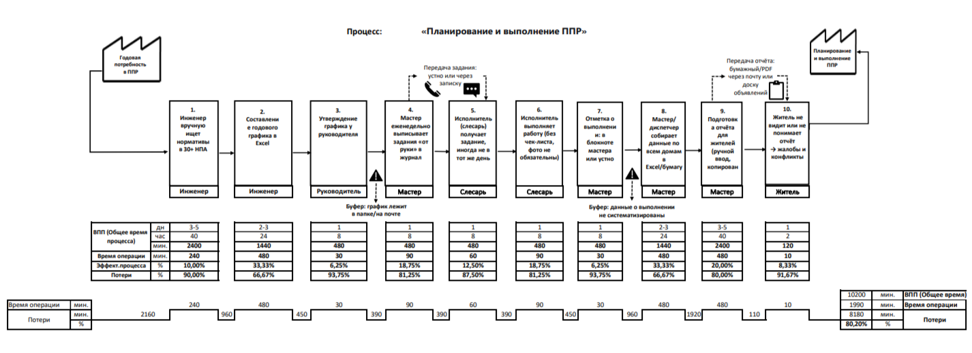
Рисунок 6. Укрупнённая карта целевого состояния процесса ППР
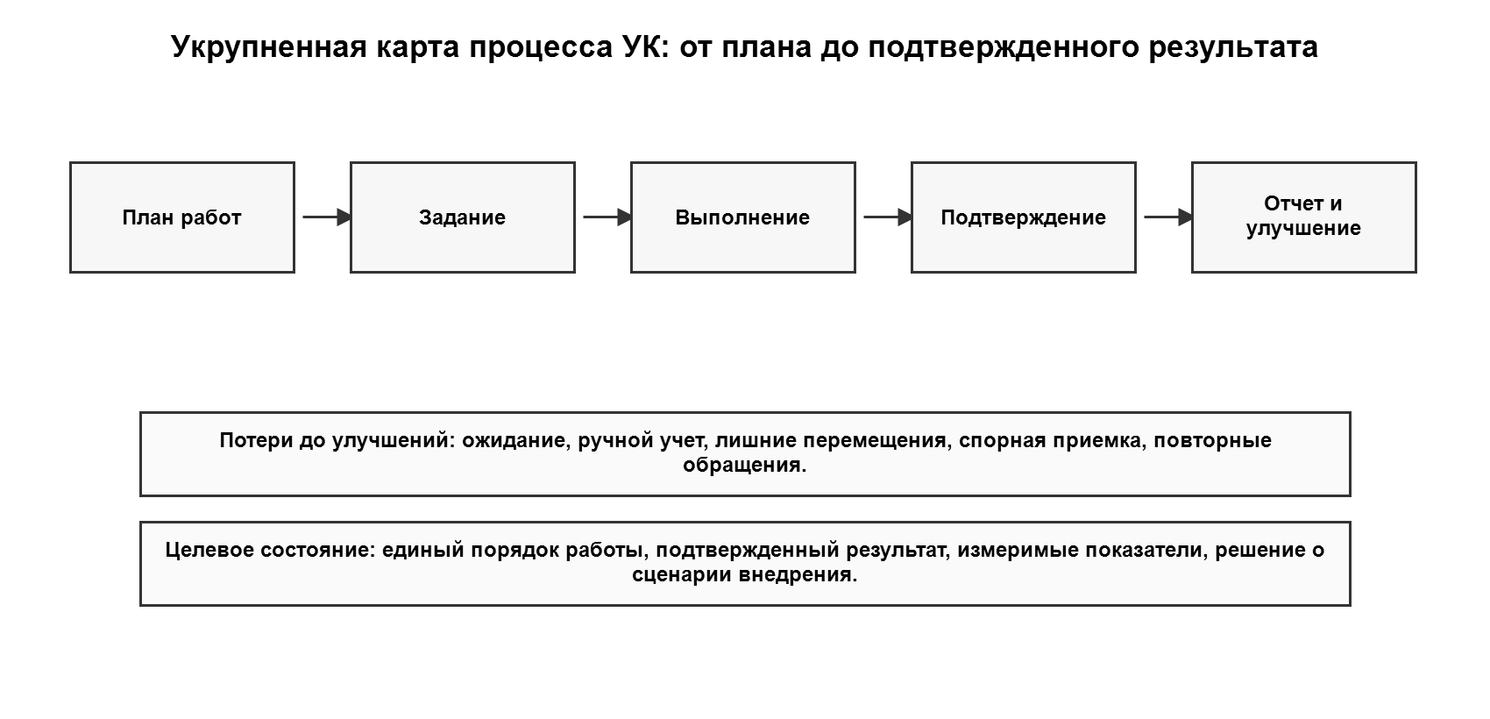
Рисунок 7. Диаграмма «Спагетти» для выявления лишних перемещений и выездов
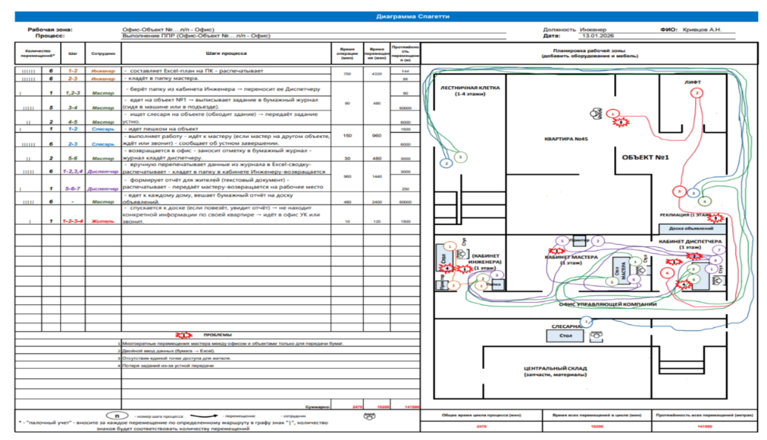

Рисунок 8. Визуальные примеры изменений по кейсу № 1
ФОТО ДО | ФОТО ПОСЛЕ
    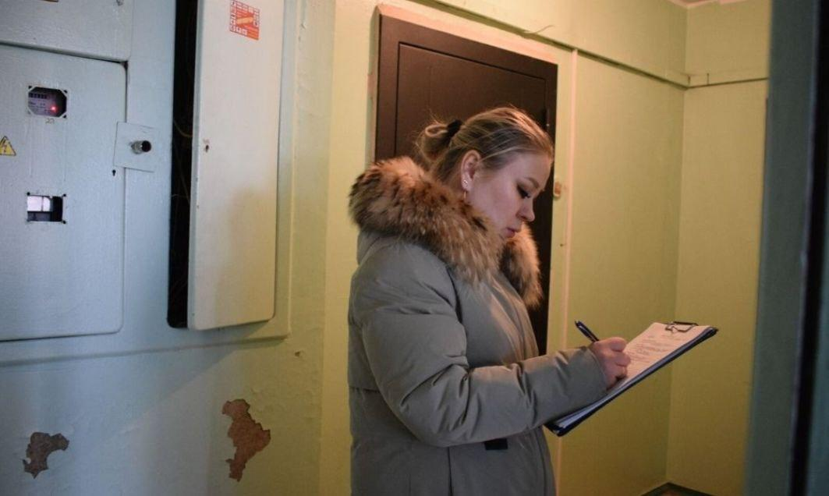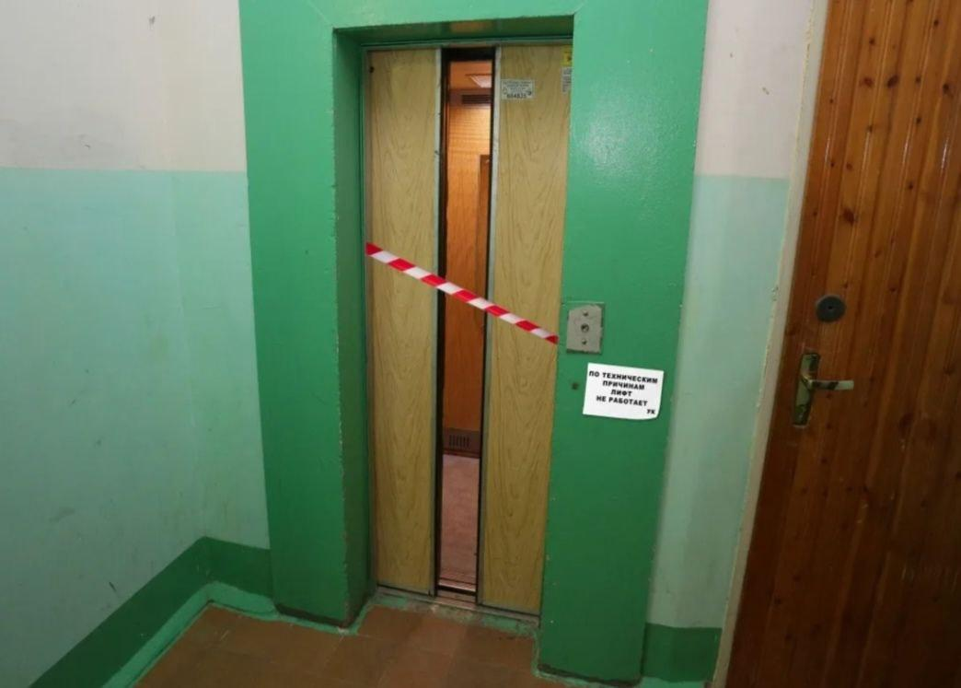 |     

Кейс № 2. Цифровизация обработки аварийных заявок (УК)
Проблема. В управляющей компании отсутствовала единая цифровая среда, что превращало обработку аварийных заявок в ручной, многозвенный и неконтролируемый процесс. Заявка не передавалась по цифровому каналу, а переписывалась от руки 3–4 раза (диспетчер записывал со слов жителя, переписывал в журнал для мастера, мастер переписывал в свой блокнот, затем отчёт передавался обратно). Это создавало высокий риск ошибок (опечатки, неверные адреса) и трату рабочего времени сотрудников на канцелярскую работу вместо реальных действий.
Диагностика. Применялись анкетирование, картирование процесса, диаграмма «Спагетти», анализ проблем и поиск корневых причин методом «5 почему».
Результаты диагностики:
• хронометраж диспетчеров: приём звонков – 25 %, обработка/уточнение – 20 %, передача мастеру – 15 %, контроль – 20 %, ожидание – 10 %;
• время выполнения заявки «от звонка до закрытия» – 1,8 дня;
• диаграмма «Спагетти» информационных потоков: заявка переписывается 3–4 раза;
• метод «5 почему»: корневая причина – отсутствие цифровой системы учёта и маршрутизации.
Решение. Внедрена цифровая диспетчерская система с автоматической маршрутизацией, уведомлениями жителям и фотофиксацией выполнения.
Результаты внедрения приведены в таблице 9.
Таблица 9. Результаты Кейса № 2
Показатель | ДО | ПОСЛЕ | Изменение
Время выполнения заявки | 1,8 дня | 4 часа | Сокращение в 4,5 раза
Доля заявок в срок | 55 % | 93 % | +38 %
Повторные звонки жителей | 65 % | 12 % | −53 %
Потери времени диспетчера | 65 % | 20 % | −45 п.п.
Индекс удовлетворённости жителей | 3,2 / 5 | 4,6 / 5 | +44 %

Иллюстрации к кейсу № 2
Рисунок 9. Карта текущего состояния обработки аварийных заявок
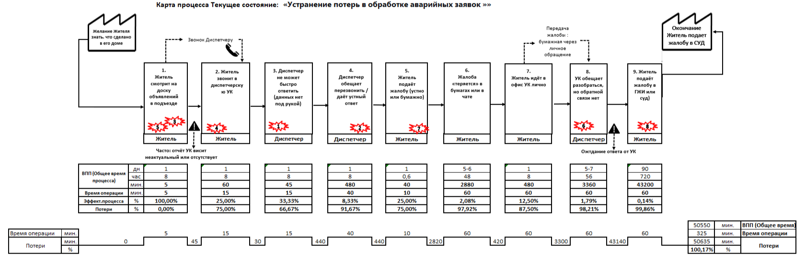
Рисунок 10. Укрупнённая карта целевого состояния обработки заявок
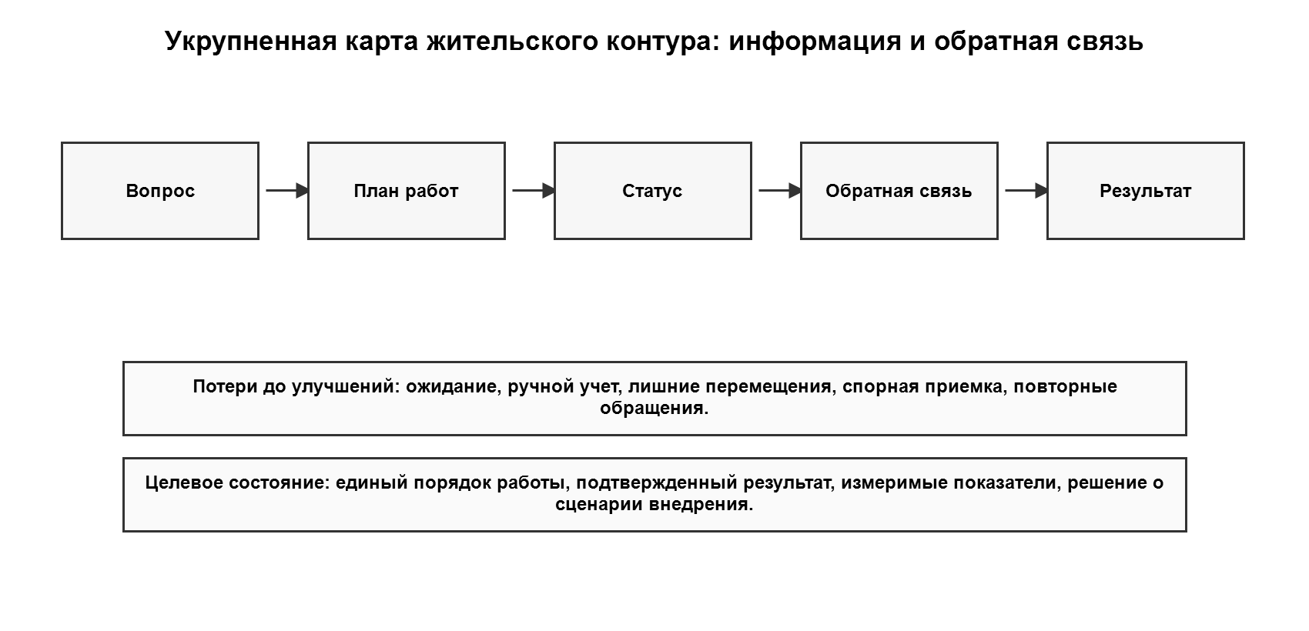
Рисунок 11. Визуальные примеры изменений по кейсу № 2
ФОТО ДО | ФОТО ПОСЛЕ
  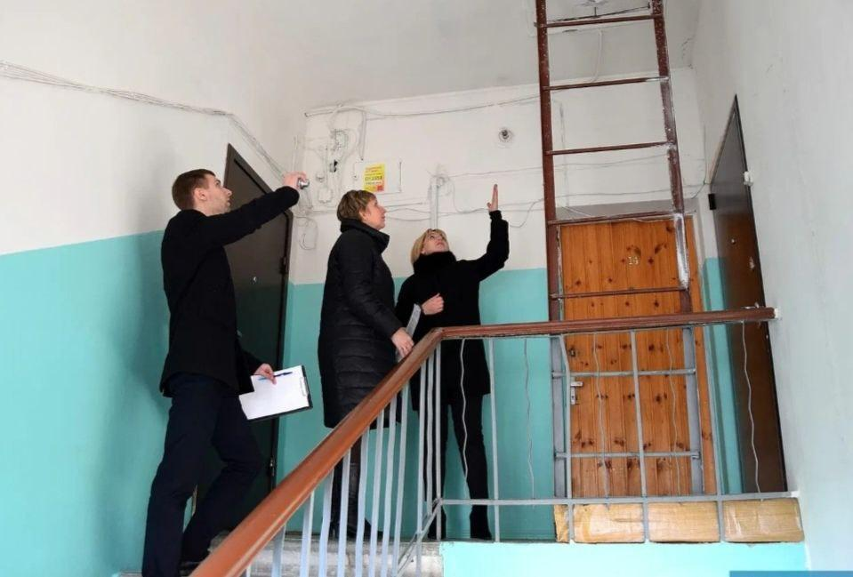 |   

Кейс № 3. Диагностика процесса контроля подготовки к ОЗП (орган местного самоуправления) – моделируемый сценарий
Проблема. Орган местного самоуправления не имел объективной картины по отрасли ЖКХ на своей территории. Контроль за сотнями многоквартирных домов и десятками управляющих компаний осуществлялся выборочно, по жалобам, что делало управление неэффективным. Сбор данных для подготовки к отопительному периоду занимал недели и основывался на бумажных отчётах, верификация которых была невозможна. Невозможность отличить добросовестные УК от проблемных вела к неэффективному распределению ресурсов и бюджетных средств.
Диагностика (проводится до внедрения):
• анализ документооборота: фактический цикл подготовки к ОЗП – 25–30 дней при нормативе 17 дней;
• хронометраж специалистов администрации: аналитика – 15 %, коммуникация – 29 %, ручная сводка – 35 %, контроль – 22 %, ожидание – 9 %;
• выборочная проверка отчётов УК: достоверность 60–70 % (расхождения в 4 из 10 объектов);
• диаграмма «Спагетти» информационных потоков: избыточные петли, дублирование передач;
• метод «5 почему»: корневая причина – отсутствие единой цифровой среды для сбора, верификации и анализа данных.
Прогнозируемый эффект после внедрения цифрового программного обеспечения для органов власти приведён в таблице 10.
Таблица 10. Прогнозируемый эффект
Показатель | ДО | ПОСЛЕ (прогноз) | Изменение
Время сбора сводного отчёта | 25–30 дней | 2–3 дня | Сокращение в 10 раз
Доля объектов, готовых в срок | 60 % | 95 % | +35 %
Время специалиста на аналитику и качественную обработку | 15 % | 65 % | Высвобождение в 4 раза
Достоверность данных | 60–70 % | 98 % | +30–38 %
Выездные проверки (в год) | ~50 | ~15 (адресных) | Снижение на 70 %

Решение. Внедрение цифрового программного обеспечения для органов власти для консолидации и анализа данных от всех УК, находящихся в едином цифровом контуре. Система обеспечивает:
• отраслевые дашборды: единый оперативный срез по ключевым показателям (процент выполнения ППР, готовность к ОЗП, рейтинг УК) в разрезе районов, микрорайонов и типов объектов;
• автоматическую отчётность: мгновенное формирование сводных отчётов и паспортов готовности объектов к зиме без запросов в УК;
• рейтингование на основе данных: расчёт объективного индекса эффективности (OEI) для каждой УК на основе статистики выполнения работ, а не количества жалоб.
Результат:
• экономия времени администрации: сроки сбора сводной отчётности по готовности к ОЗП сокращаются в три раза; трудозатраты сотрудников администрации на мониторинг снижаются на 80 %;
• переход к превентивному управлению: выявление проблемных объектов и УК на ранней стадии (по низкому проценту выполнения планов) позволяет предотвратить 15 % потенциальных серьёзных аварий в социальных учреждениях;
• объективность в принятии решений: появляется прозрачная основа для диалога с УК, распределения средств на капремонт и применения мер административного воздействия.
Применяемые инструменты бережливого производства: визуализация данных, стандартизация контроля.
Иллюстрации к кейсу № 3
Рисунок 12. Визуальные примеры перехода от ручной отчётности к аналитике данных
ДО: ручная отчётность | ПОСЛЕ: аналитика данных
 | 

7.3. Результаты внедрения в действующих управляющих компаниях
Ниже приведены фактические данные трёх управляющих компаний, которые внедрили типовое отраслевое цифровое решение в рамках предлагаемого коробочного подхода. Данные собраны за период от 6 до 12 месяцев и демонстрируют достижимость заявленных эффектов.

7.3.1. Количественные эффекты
Динамика увеличения объёма выполняемых заданий представлена в таблице 11.
Таблица 11. Динамика роста объёма выполняемых заданий
Управляющая компания | Кол-во МКД | Заданий ДО (в месяц) | Заданий ПОСЛЕ (в месяц) | Абсолютный прирост | Относительный прирост | Период
УК № 1 (г. Пермь) | 10 | 4 500 | 5 667 | +1 167 | +26 % | 12 мес.
УК № 2 (г. Тюмень) | 17 | 12 417 | 14 000 | +1 583 | +13 % | 12 мес.
УК № 3 (г. Березники) | 15 | 1 750 | 2 843 | +1 093 | +62 % | 6 мес.

Примечание. В УК № 1 и УК № 2 количество заданий значительно выше благодаря подключению модуля «Регулярная уборка МОП» (ежедневные задания для уборщиков и дворников). В УК № 3 этот модуль не активирован, задания выполняли преимущественно инженерно-технические работники (осмотры, ремонты), что делает рост +62 % особенно показательным.
Увеличение производительности труда по всем трём примерам представлено в таблице 12.
Таблица 12. Рост производительности труда (заданий на одного сотрудника в месяц)
Управляющая компания | До внедрения | После внедрения | Рост
УК № 1 (г. Пермь) | 300 | 378 | +26 %
УК № 2 (г. Тюмень) | 591 | 667 | +13 %
УК № 3 (г. Березники) | 438 | 711 | +62 %

Расчёт: производительность труда = (общее количество заданий за период / количество пользователей модуля) / количество месяцев.
Интенсивность работ на один объект после внедрения решений представлена в таблице 13.
Таблица 13. Интенсивность работ на один объект (после внедрения)
Управляющая компания | Кол-во объектов | Заданий за период | Заданий в год на 1 объект
УК № 2 (г. Тюмень) | 17 | 168 000 (за год) | ~9 882
УК № 1 (г. Пермь) | 10 | 68 000 (за год) | 6 800
УК № 3 (г. Березники) | 15 | 17 057 (за 6 мес.) | ~2 274 (за полгода)

7.3.2. Качественные и управленческие эффекты
Систематизация и контроль:
• УК № 2 (г. Тюмень): полная структуризация ежедневных заданий для технического персонала, утверждение порядка проведения осмотров. Снижение риска человеческой ошибки и забывчивости.
• УК № 1 (г. Пермь): увеличение частоты и количества осмотров, упорядочен график их проведения. Работы перестали быть хаотичными.
Расширение функционала и зон ответственности:
• УК № 1 (г. Пермь): расширение перечня работ для сотрудников, персонал начал выполнять больший объём задач.
• УК № 3 (г. Березники): инструмент помог главному инженеру ставить задачи подчинённым на расширенный охват осмотров и собирать документацию с подрядчиков (лифтовое хозяйство), улучшив документооборот.
Повышение квалификации:
• УК № 1 (г. Пермь): зафиксировано повышение квалификации управляющих.
• УК № 3 (г. Березники): повышение личной квалификации, мониторинг законодательных нововведений. Сервис выступает инструментом непрерывного образования.
Контроль подрядных организаций:
• УК № 1 (г. Пермь): выявлено критическое расхождение между заявленным подрядчиком и фактическим количеством уборщиц, что позволило предотвратить переплаты и обеспечить качество услуг.

7.3.3. Специфические особенности по компаниям
При реализации решений были выявлены особенности, приведённые в таблице 14.
Таблица 14. Специфические особенности в компаниях
Компания | Ключевой эффект | Детали
УК № 1 (г. Пермь) | Контроль и прозрачность | Выявлен обман со стороны подрядчика, расширен функционал сотрудников, увеличены частоты осмотров
УК № 2 (г. Тюмень) | Масштабирование и порядок | При самом большом фонде (17 объектов) удалось систематизировать контроль осмотров и работ. Сервис объединил разнотипные задачи: от уборки территории до инженерных работ
УК № 3 (г. Березники) | Рост эффективности и компетенций | Наилучшая динамика роста производительности (+62 % за полгода). Помог инженеру эффективнее управлять подчинёнными и документацией

7.3.4. Обобщающие выводы на основе результатов внедрения цифрового контура
1. Универсальность для бизнеса. Эффект достигается как в крупных компаниях с многолетним опытом (УК № 1, № 2), так и в компаниях среднего звена (УК № 3).
2. Основные драйверы роста. Упорядочивание графиков и расширение перечня обязательных к проверке позиций, которые ранее могли игнорироваться.
3. Финансовый эффект (косвенный).
• Экономия – выявление недобросовестных подрядчиков напрямую экономит бюджет УК.
• Оптимизация труда – рост производительности на 13–62 % без увеличения штатной численности позволяет компании расти без дополнительных затрат на ФОТ.
4. Управленческий эффект. Решение выполняет функцию цифрового контролёра и методиста: не только ставит задачи, но и учит инженеров новым требованиям, помогает проверять качество работы персонала и подрядчиков.

8. Последовательность внедрения (Инструкция по тиражированию)

8.1. Общая последовательность внедрения
Коробочное решение применяется по двум маршрутам.
Маршрут Б – самостоятельная диагностика процесса перед решением о внедрении ПО. Применяется, когда организации необходимо сначала понять текущий процесс, выявить потери, подтвердить проблему фактами, сформировать целевое состояние и определить, требуется ли цифровизация.
Маршрут А – внедрение единого цифрового контура управления ЖКХ. Применяется, когда решение о цифровизации уже принято и необходимо подготовить пилот, исходные данные, пользователей, регламенты и показатели результата.
Выбор маршрута зависит от управленческой задачи. Если необходимо запускать цифровой контур и оценивать эффект пилота, используется маршрут А. Если сначала требуется разобраться в процессе, подтвердить проблему фактами и подготовить решение для руководителя, используется маршрут Б. При необходимости результаты маршрута Б могут быть использованы при последующем запуске маршрута А.
Схема 1. Два маршрута применения коробочного решения
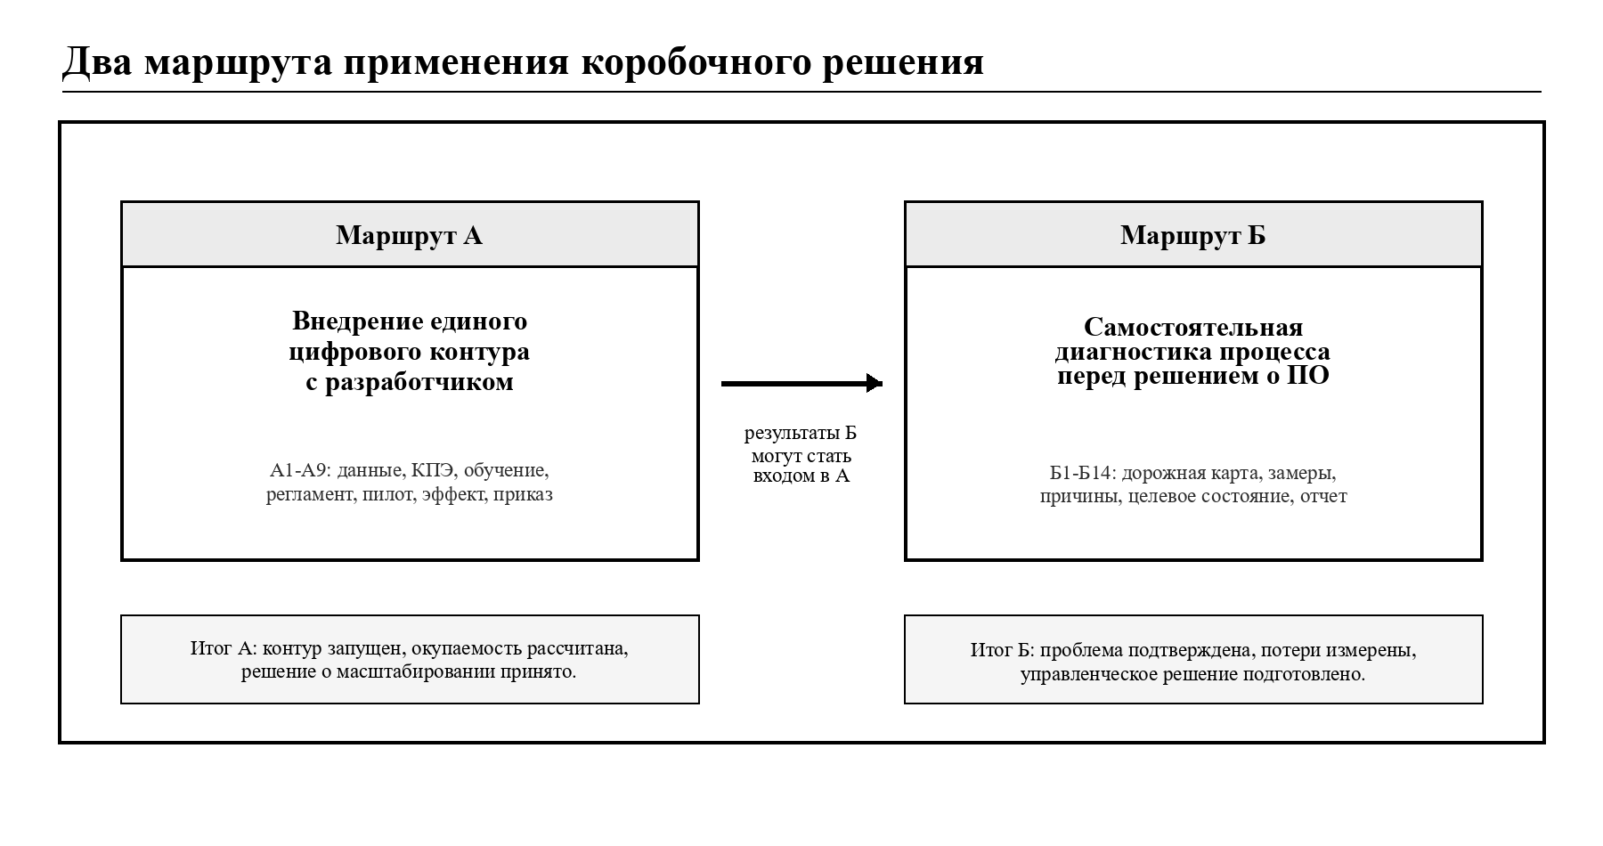
Маршрут А. Запуск единого цифрового контура | Маршрут Б. Самостоятельная диагностика процесса
Организация совместно с разработчиком или поставщиком ПО запускает цифровой контур управления ЖКХ на выбранной пилотной зоне | Организация самостоятельно и собственными ресурсами (без финансовых вложений) разбирает выбранный процесс до решения о внедрении ПО: собирает факты, измеряет потери и определяет причины проблем
На выходе: настроенный пилот, обученные пользователи, регламент работы, отчёт о пилоте, расчёт эффекта и решение о масштабировании | На выходе: сотрудники обученные диагностировать процессы (команда участников), паспорт процесса, карта текущего состояния, результаты замеров, причины потерь, целевое состояние, план мероприятий и итоговый отчёт для руководителя
Основной комплект приложений: А1–А9 | Основной комплект приложений: Б1–Б14
Маршрут подходит для запуска цифровой модели управления и проверки окупаемости внедрения | Маршрут подходит для подготовки обоснованного управленческого решения и требований к возможному цифровому решению

8.2. Подготовка к реализации
Подготовка к реализации включает определение целей, выбор маршрута, формирование рабочей группы и определение требований к ресурсам.
Требования к ресурсам:
• персонал: руководитель проекта, рабочая группа, ключевые пользователи;
• техника: персональные компьютеры, мобильные устройства для исполнителей (при маршруте А);
• компетенции: базовые знания процессов ЖКХ, навыки работы с офисными приложениями;
• базовые знания: понимание принципов бережливого производства (для маршрута Б), навыки работы с цифровыми сервисами (для маршрута А).
Ссылки на методические материалы: приложения Б1–Б14 (маршрут Б), приложения А1–А9 (маршрут А).

8.3. Анализ текущего состояния
Анализ текущего состояния проводится с применением инструментов бережливого производства и включает два этапа: сбор информации и анализ выявленных потерь.
Сбор информации о текущем состоянии процесса осуществляется с применением следующих аналитических инструментов: анкетирование; хронометраж; диаграмма «Спагетти»; картирование процесса; производственный анализ.
Анализ выявленных потерь предполагает описание того, как проявляются конкретные виды потерь: лишние движения; ожидание; излишние запасы; переделка/брак; избыточная обработка; транспортировка; нереализованный потенциал сотрудников.
Для маршрута А анализ текущего состояния проводится как часть проекта внедрения и используется для настройки пилота, KPI и регламентов. Для маршрута Б анализ текущего состояния является самостоятельным этапом, результатом которого становится диагностический отчёт.
Инструменты диагностики без цифровизации приведены в таблице 15.

Таблица 15. Инструменты диагностики без цифровизации
Этап | Цель | Инструмент диагностики | Результат
Выбор процесса | Определить, какой процесс анализируется | Паспорт процесса | Выбраны границы процесса и ответственные участники
Сбор мнений участников | Понять, где возникают трудности и потери | Интервью | Собраны проблемные зоны глазами исполнителей, мастеров, диспетчеров
Замер фактического состояния | Увидеть реальные затраты времени | Хронометраж | Получены фактические данные по времени выполнения операций
Описание текущего потока работ | Увидеть последовательность действий и ожиданий | Картирование / карта потока работ | Построена карта текущего процесса
Анализ перемещений | Выявить лишние перемещения и потери маршрута | Диаграмма «Спагетти» | Выявлены избыточные перемещения и точки перегрузки
Поиск корневых причин | Понять, почему возникают отклонения | «5 почему» | Определены причины, а не только симптомы
Стандартизация простых действий | Закрепить минимальный порядок выполнения работ | Чек-листы | Подготовлены простые стандарты контроля
Оформление выводов | Собрать результаты диагностики в единый документ | Диагностический отчёт | Готов отчёт с потерями, причинами, показателями и предложениями

Инструменты полного внедрения (маршрут А) приведены в таблице 16.
Таблица 16. Инструменты полного внедрения
Этап | Цель | Инструмент полного внедрения | Результат
Перевод правил в цифровой формат | Сделать порядок работ единым и воспроизводимым | Цифровой регламент | Нормативные требования превращены в управляемые правила
Стандартизация выполнения | Обеспечить единый порядок работ на объектах | Цифровые чек-листы | Исполнитель работает по единому стандарту
Назначение задач | Быстро распределять работы между исполнителями | Мобильное назначение задач (через программное ПО) | Задача назначена конкретному исполнителю с понятным сроком
Подтверждение выполнения | Фиксировать факт и качество работ | Фотофиксация | Есть проверяемое подтверждение результата
Учёт работ | Видеть статусы и историю работ | Цифровой журнал работ | Сформирована единая история выполнения работ
Контроль показателей | Отслеживать сроки, качество и эффективность | Дашборды KPI/OEI | Руководитель видит отклонения и динамику процесса
Контроль сроков | Снижать просрочки и потери управляемости | Автоматический контроль сроков | Просрочки выявляются до накопления проблем
Информирование участников | Обеспечить прозрачность для жителей и органов власти | Публикация статусов для жителей и органов власти | Участники видят статус работ без ручных запросов
Улучшение процесса | Корректировать процесс по фактическим данным | Аналитика отклонений и корректировка процесса | Процесс регулярно улучшается на основе данных

Для первичной самостоятельной диагностики достаточно использовать инструменты из таблицы 15. Инструменты из таблицы 16 применяются на следующем этапе, когда организация готова внедрять цифровой контур управления и регулярно отслеживать показатели процесса.

8.4. Внедрение улучшений

8.4.1. Маршрут Б. Самостоятельная диагностика процесса перед решением о внедрении ПО
Маршрут Б показывает, как использовать коробочное решение до выбора программного обеспечения. Его задача – помочь организации спокойно и доказательно разобраться, что именно не работает в выбранном процессе ЖКХ, где теряется время, почему возникают повторы и какие изменения дадут управленческий эффект. Маршрут начинается не с обсуждения ИТ-системы, а с понимания реального процесса и фактов.
Комплект Б1–Б14 работает как навигатор и обучающий материал. Он последовательно ведёт от выбора проблемной зоны к карте текущего состояния, причинам потерь, целевому процессу, повторному замеру и итоговому решению. В ходе применения комплекта организация не только получает отчёт, но и повышает собственную компетенцию: учится описывать процессы, измерять потери, видеть причины отклонений и принимать решения на основе фактов.
Схема 2. Алгоритм самостоятельной диагностики маршрута Б
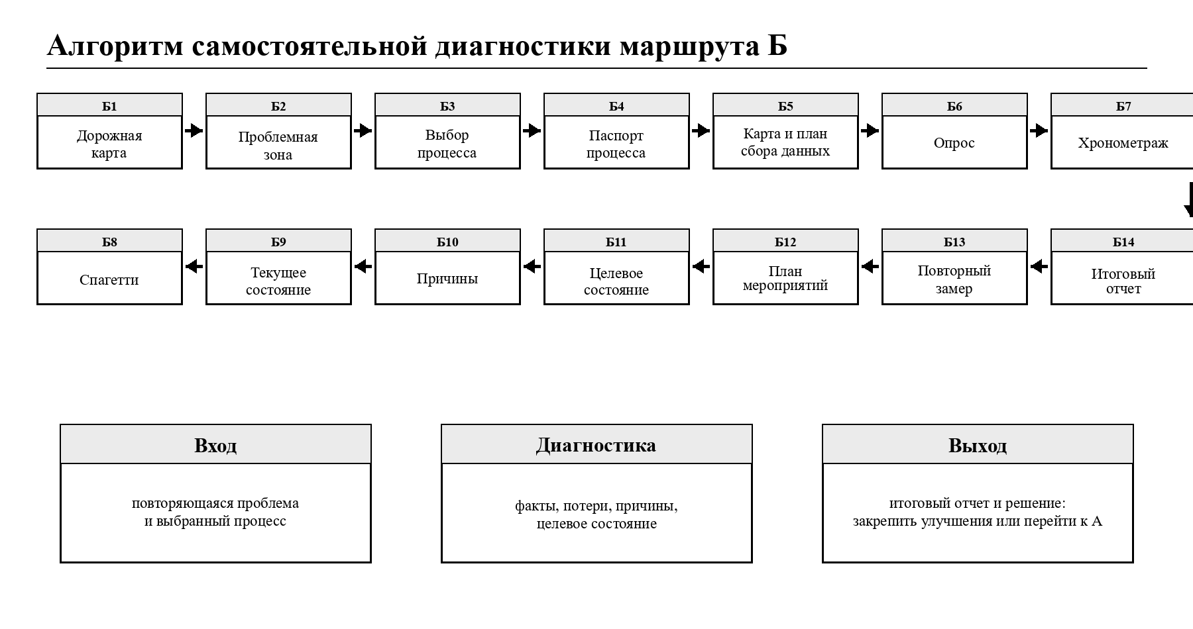
1. Выбор проблемной зоны. Определить, где потери наиболее заметны для жителей, УО/УК или органа власти.
2. Выбор процесса. Сузить задачу до процесса, который можно описать и измерить.
3. Описание границ процесса. Зафиксировать начало, окончание, участников, входы, выходы и показатели.
4. Сбор фактов. Провести опрос, хронометраж и наблюдение за движением людей, документов и данных.
5. Карта текущего состояния. Показать процесс «как есть», ожидания, повторы, ручные операции и потери.
6. Анализ причин. Определить, почему потери возникают и повторяются.
7. Целевой процесс. Описать будущий порядок работы и план изменений.
8. Повторный замер. Проверить эффект после изменений.
9. Итоговое решение. Закрепить улучшение, уточнить процесс или перейти к маршруту А.

Рисунок 2. Навигатор самостоятельной диагностики процесса перед решением о внедрении ПО
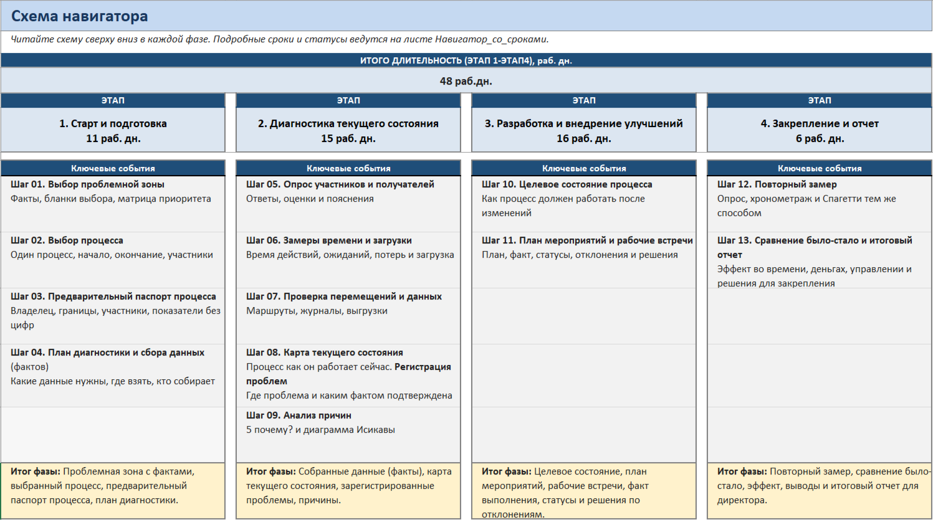

Технология самостоятельной диагностики маршрута Б по шагам
Маршрут Б предусматривает самостоятельную диагностику выбранного процесса до принятия решения о внедрении программного обеспечения. Его результатом становится не только итоговый отчёт: в ходе работы организация осваивает практику процессного анализа и учится подтверждать управленческие проблемы фактами.
Диагностика выполняется последовательно: выбирается зона анализа, описывается процесс, собираются факты, строится карта текущего состояния, выявляются причины, проектируется целевой порядок работы и проверяется эффект изменений.
Запуск маршрута и навигация по комплекту. Процесс диагностики и поиска потерь начинается с дорожной карты диагностики. Она показывает последовательность маршрута, контрольные точки, сроки и ожидаемые результаты. На этом шаге заранее фиксируется весь путь диагностики и перечень материалов, которые будут подготовлены к финальному решению. На выходе формируется план самостоятельной диагностики и порядок прохождения приложений Б1–Б14. Используется приложение Б1.

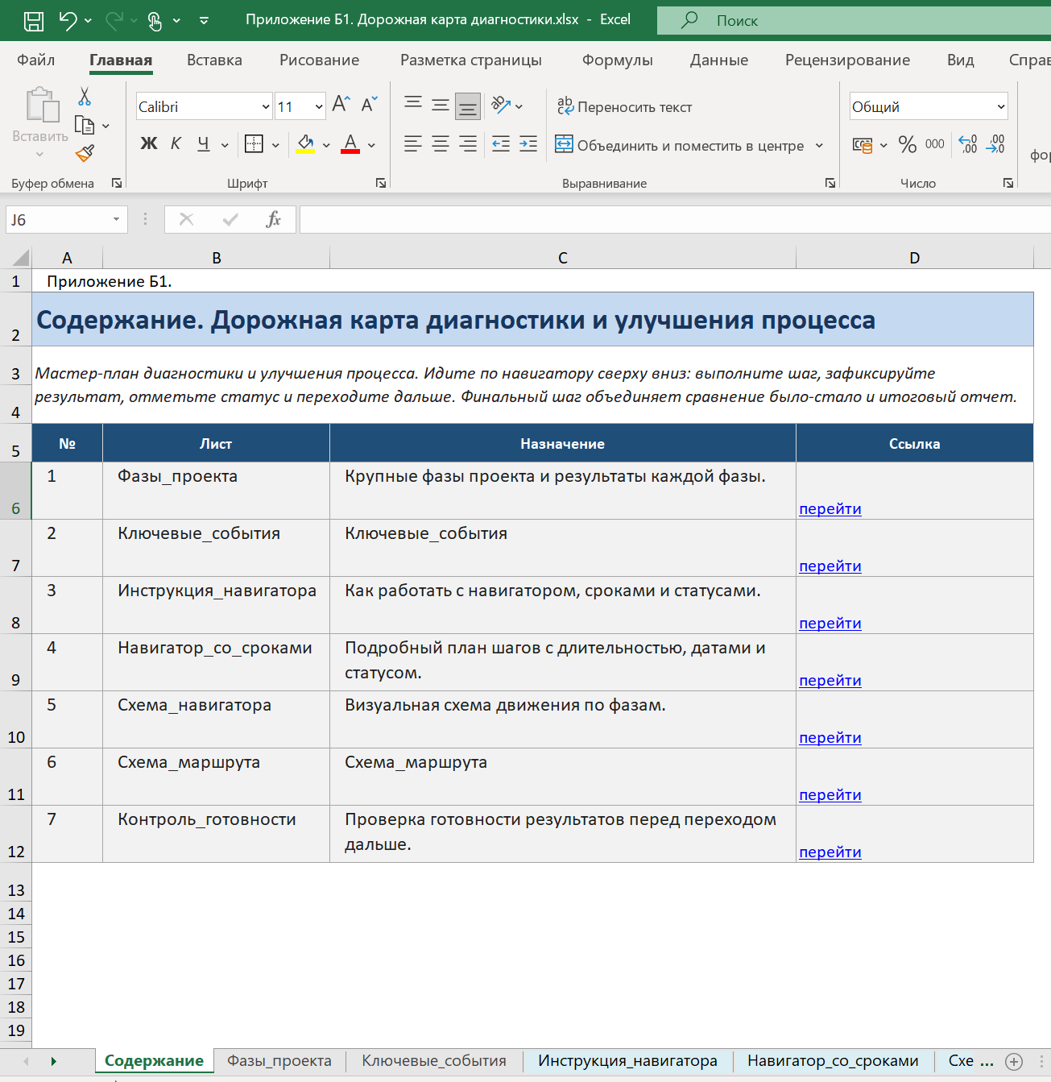
Рисунок 3. Содержание приложения Б1.

Шаг 1. Выбор проблемной зоны. Диагностика начинается не с общего описания проблем ЖКХ, а с выбора конкретной зоны, где потери наиболее заметны: срывы сроков, жалобы жителей, аварийность, ручная отчётность, отсутствие подтверждений работ, повторные поручения или неясная ответственность. На выходе выбирается проблемная зона, в которой есть основания проводить измерения и искать причины отклонений. Используется приложение Б2.
Рисунок 4. Содержание приложения Б2.
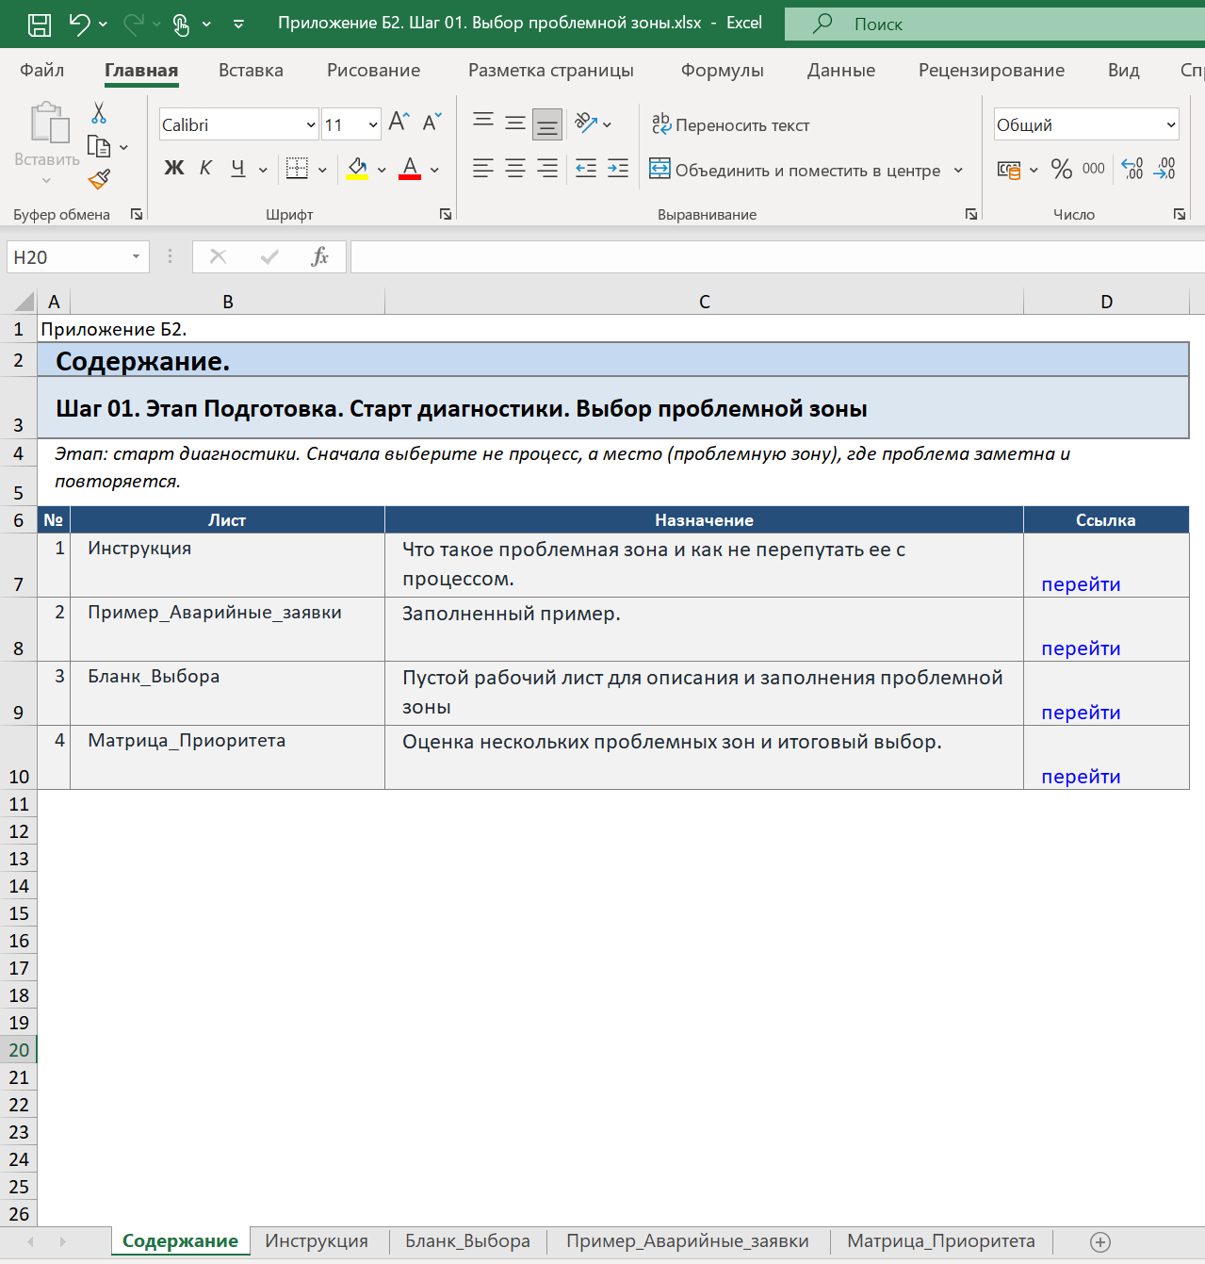

Рисунок 5. Фрагмент приложения Б2. Лист матрица приоритетов
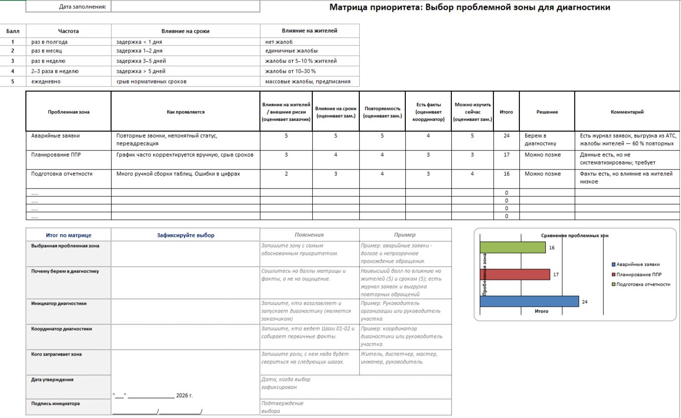
Шаг 2. Выбор процесса внутри проблемной зоны. После выбора проблемной зоны определяется один процесс, который можно описать и измерить. Это позволяет не распылять диагностику на весь контур ЖКХ, а работать с конкретной последовательностью действий: например, планированием ППР, закрытием заявки, подготовкой сведений по ОЗП или контролем выполненных работ. На выходе выбирается процесс, который становится предметом дальнейшего анализа. Используется приложение Б3.
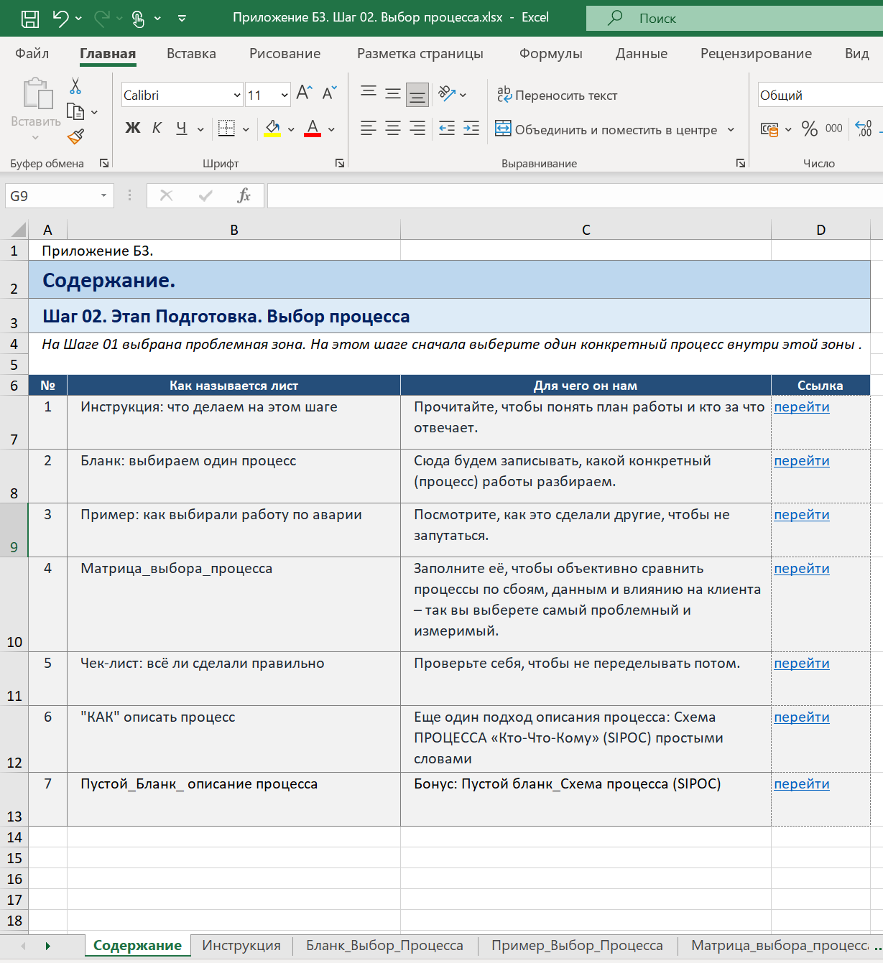
Рисунок 6. Содержание приложения Б3.
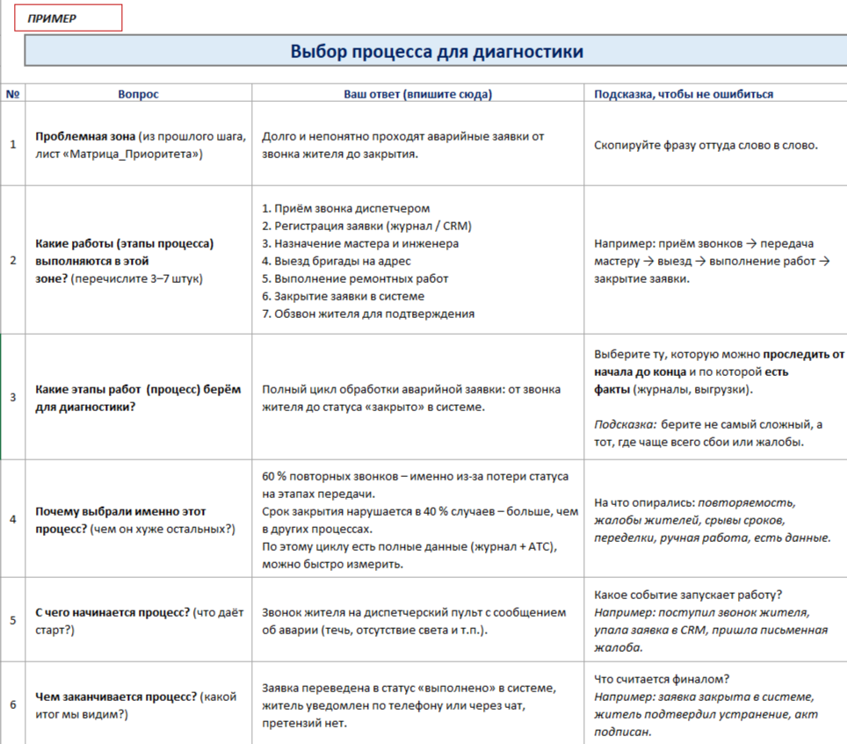
Рисунок 7. Содержание приложения Б3. Фрагмент бланка выбора процесса

Шаг 3. Описание границ процесса. На этом этапе рабочая группа фиксирует начало и окончание процесса, участников, владельца процесса, входные данные, выходной результат, показатели и источники информации. Паспорт процесса нужен для того, чтобы все участники одинаково понимали, что входит в диагностику, а что остаётся за её пределами. На выходе заполняется предварительный паспорт процесса. Используется приложение Б4.
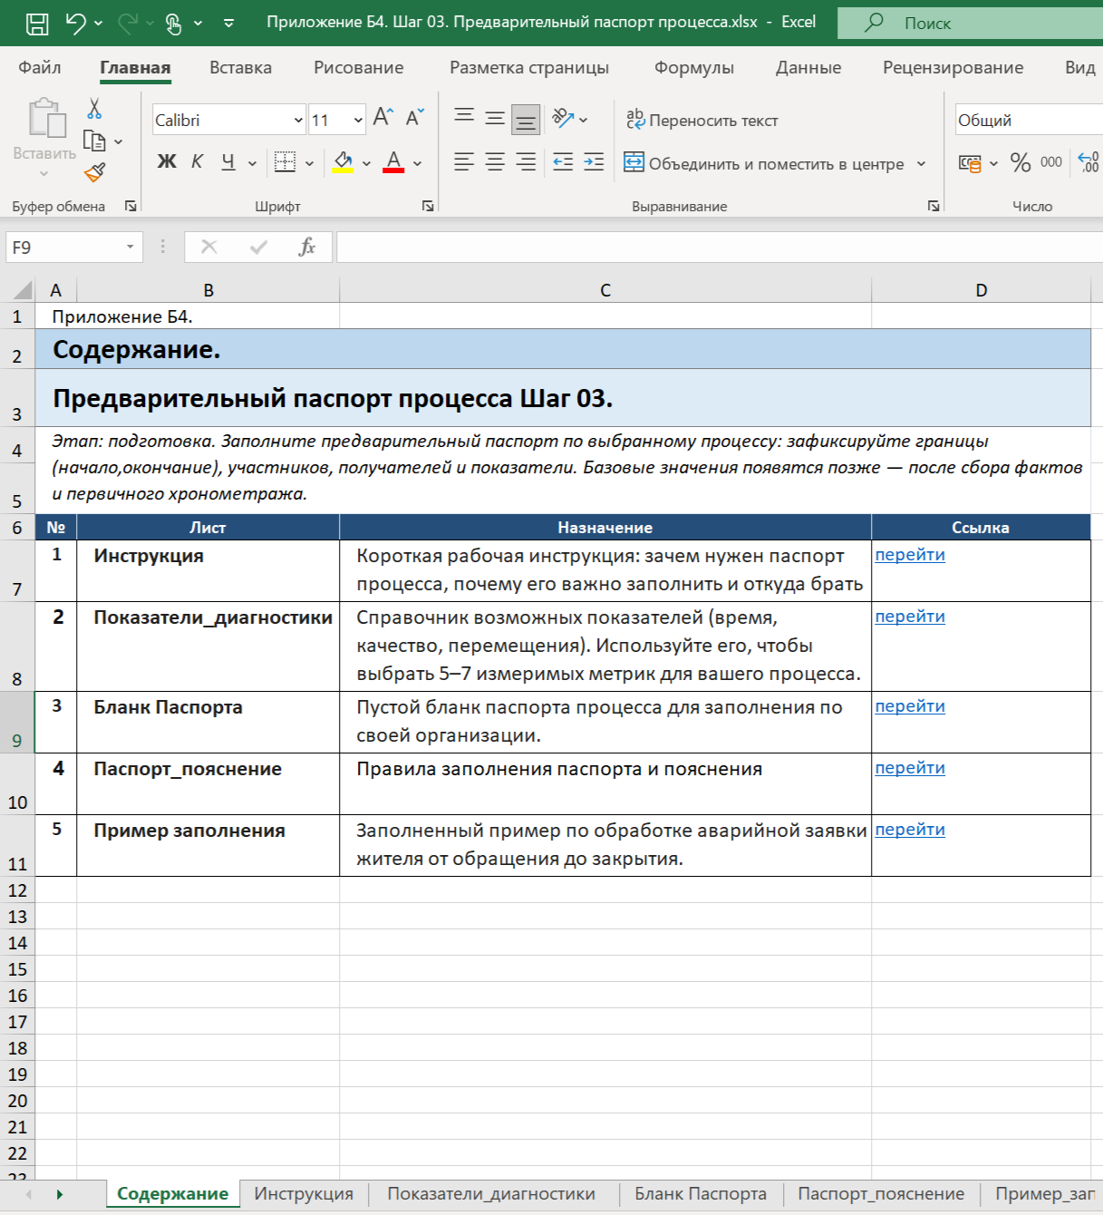
Рисунок 8. Содержание приложения Б4.

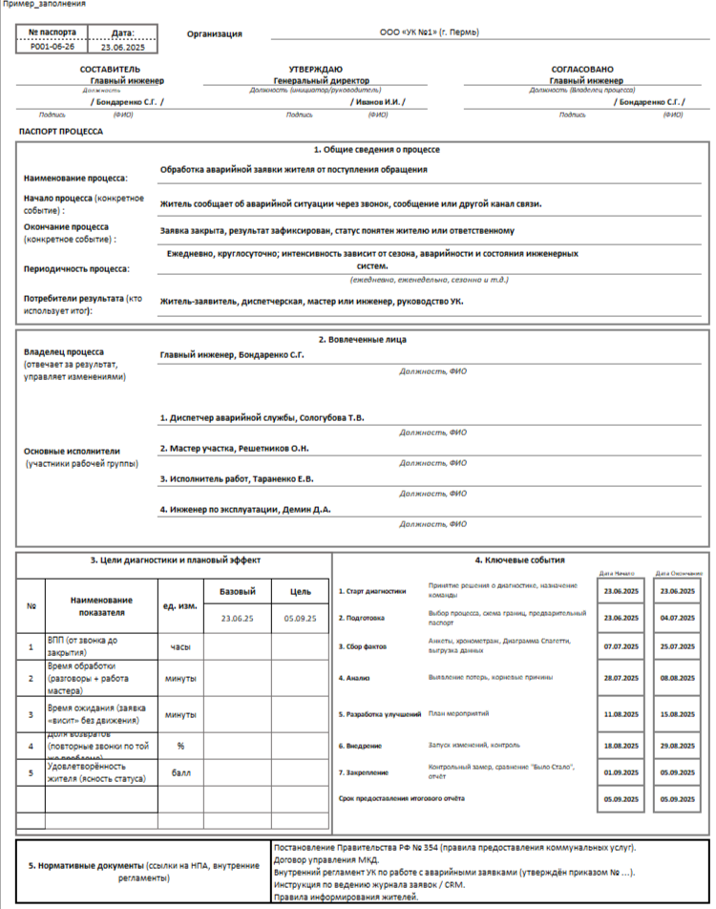
Рисунок 9. Фрагмент приложения Б4. Предварительный паспорт

Шаг 4. Укрупнённая карта процесса и план сбора данных. Процесс раскладывается на крупные этапы: кто инициирует действие, кто получает задание, кто выполняет работу, кто проверяет результат и где формируется отчётность. Одновременно определяется, какие факты необходимо собрать: время, ожидания, количество передач, повторные действия, замечания участников. На выходе формируется укрупнённая карта процесса и план сбора данных. Используется приложение Б5.
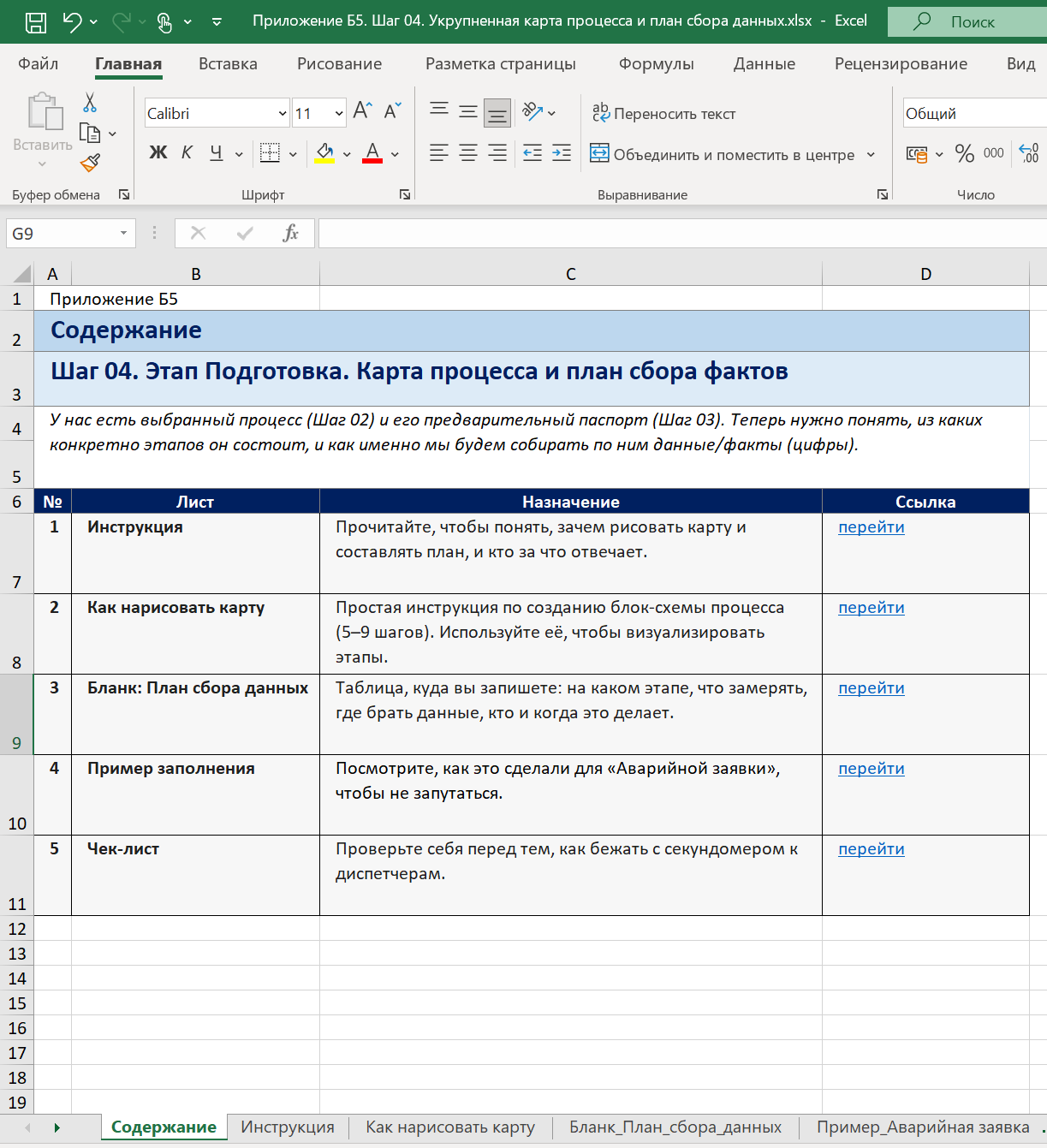
Рисунок 10. Содержание приложения Б5.
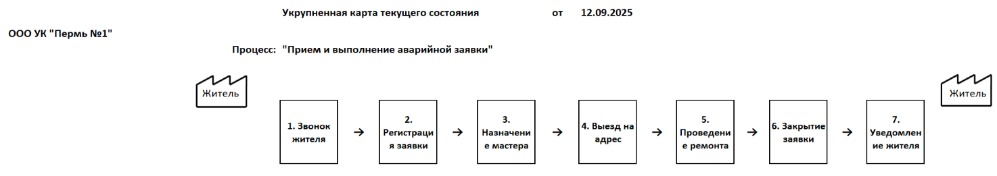
Рисунок 11. Фрагмент приложения Б5. Укрупненная карта процесса

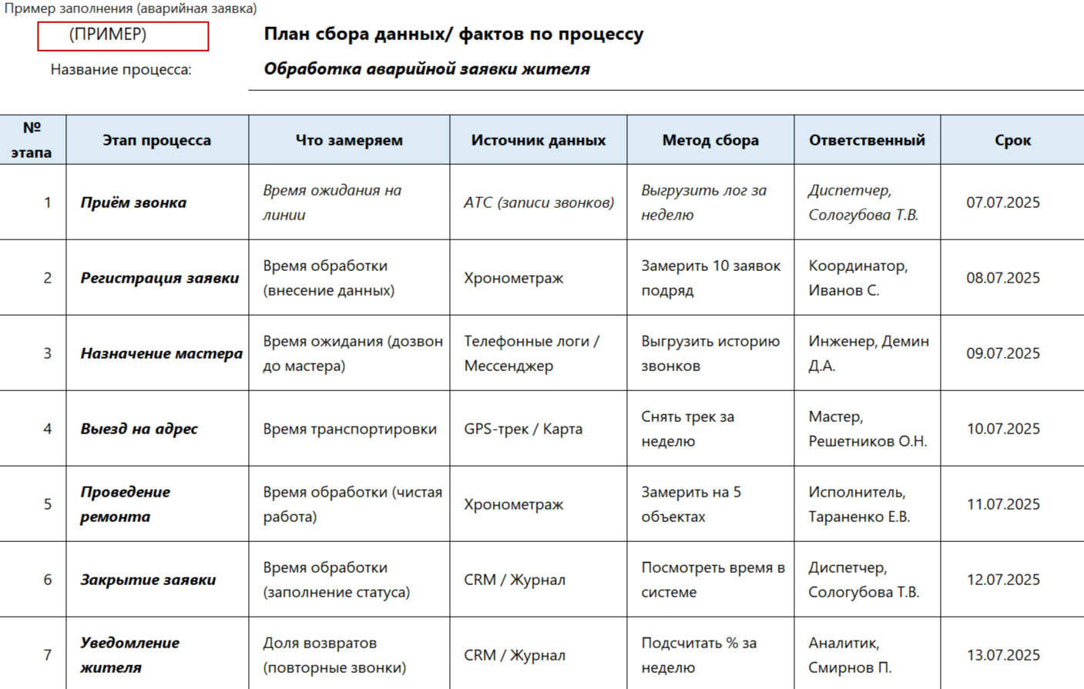
Рисунок 12. Фрагмент приложения Б5. План сбора данных/фактов

Шаг 5. Опрос участников процесса. Проводится опрос участников процесса. Ответственный за диагностику собирает практические наблюдения: где возникают задержки, какие данные приходится искать вручную, какие действия повторяются, где появляются ошибки и что мешает выполнить работу вовремя. Этот шаг важен как обучающий: участники начинают видеть процесс целиком, а не только свой участок работы. На выходе собираются наблюдения участников и первичные гипотезы о причинах потерь. Используется приложение Б6.
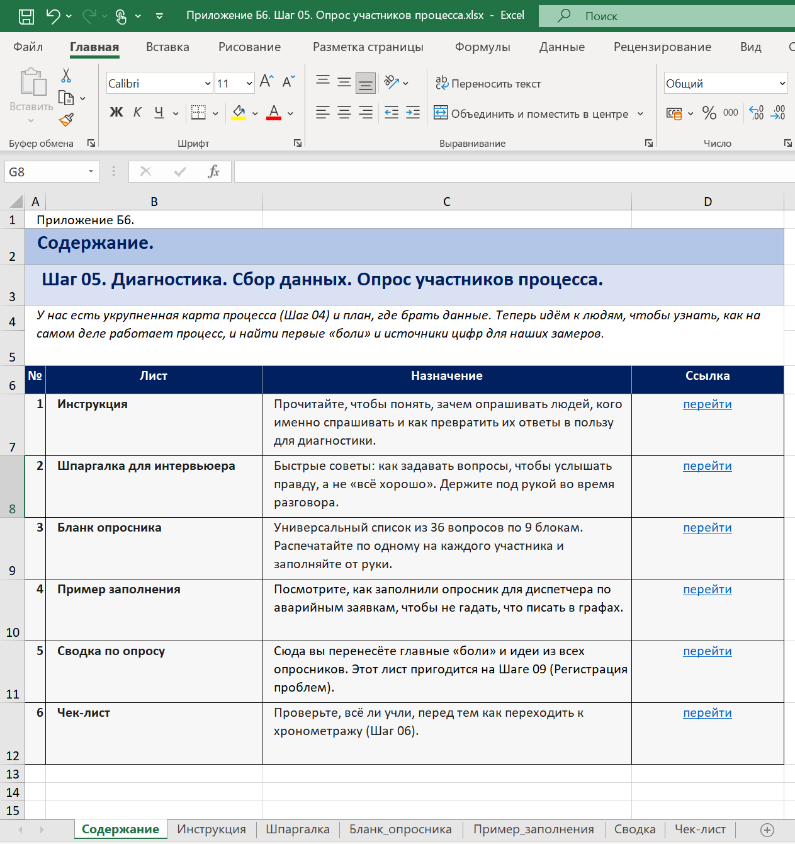
Рисунок 13. Содержание приложения Б6

Рисунок 14. Фрагмент приложения Б6. Универсальный опросник для диагностики процесса
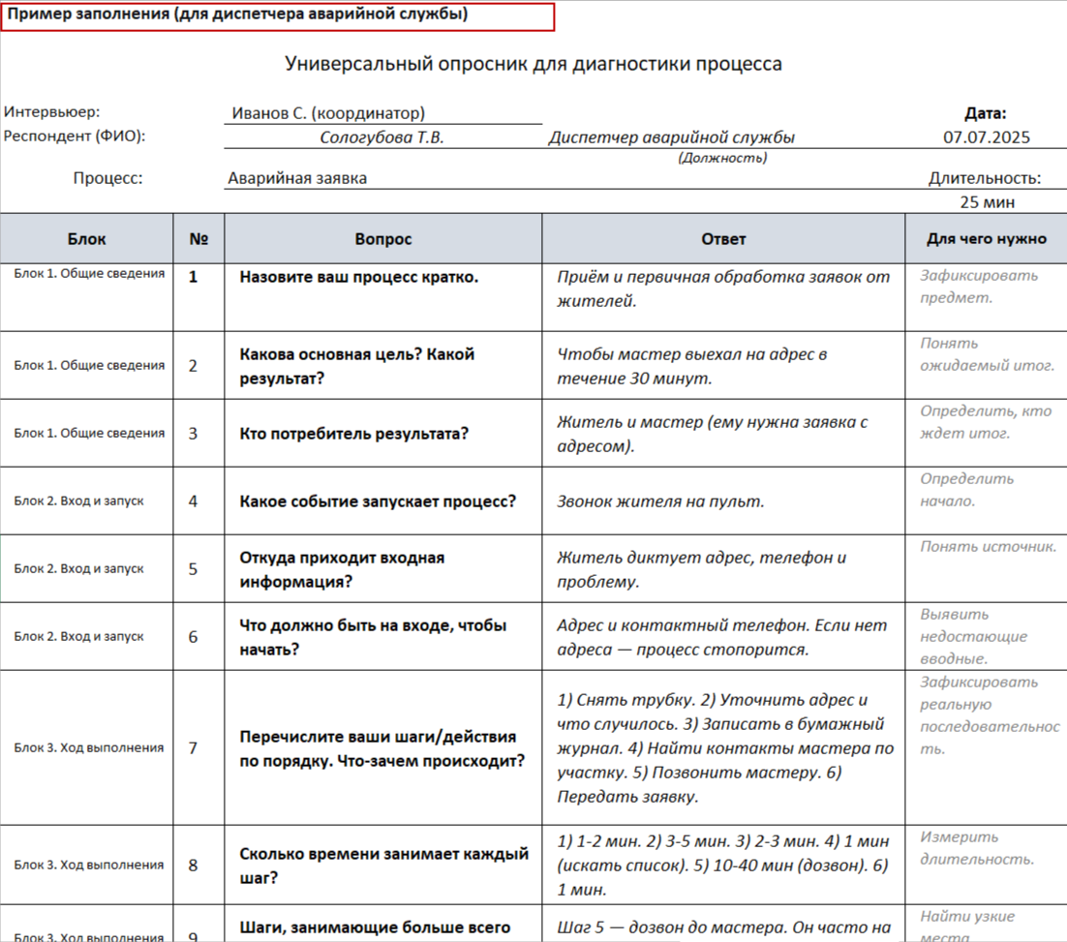
Шаг 6. Первичный хронометраж. Проводится хронометраж, который переводит проблему из общего описания в измеримые показатели. Ответственный фиксирует фактическое время выполнения операций, ожиданий, передачи задания, проверки результата и подготовки отчётности. После этого становится видно, где процесс теряет время и какие этапы требуют внимания. На выходе появляются числовые данные о длительности операций и ожиданий. Используется приложение Б7.
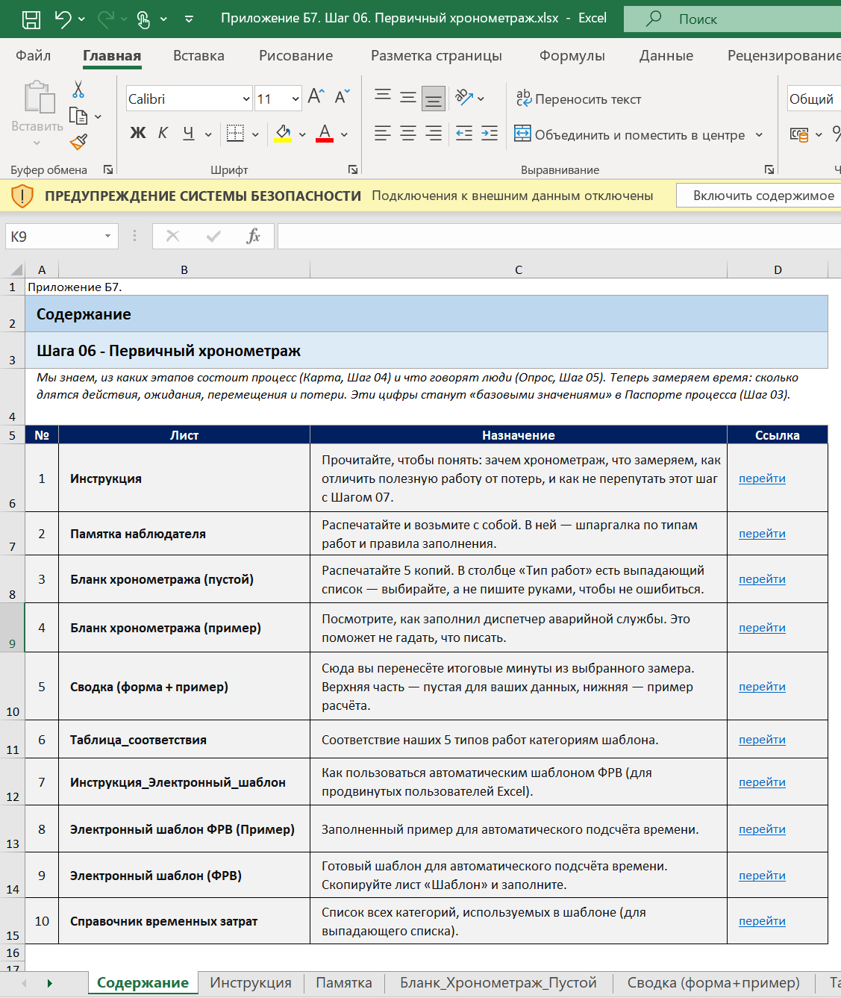
Рисунок 15. Содержание приложения Б7.
Рисунок 16. Фрагмент приложения Б7. Бланк хронометража
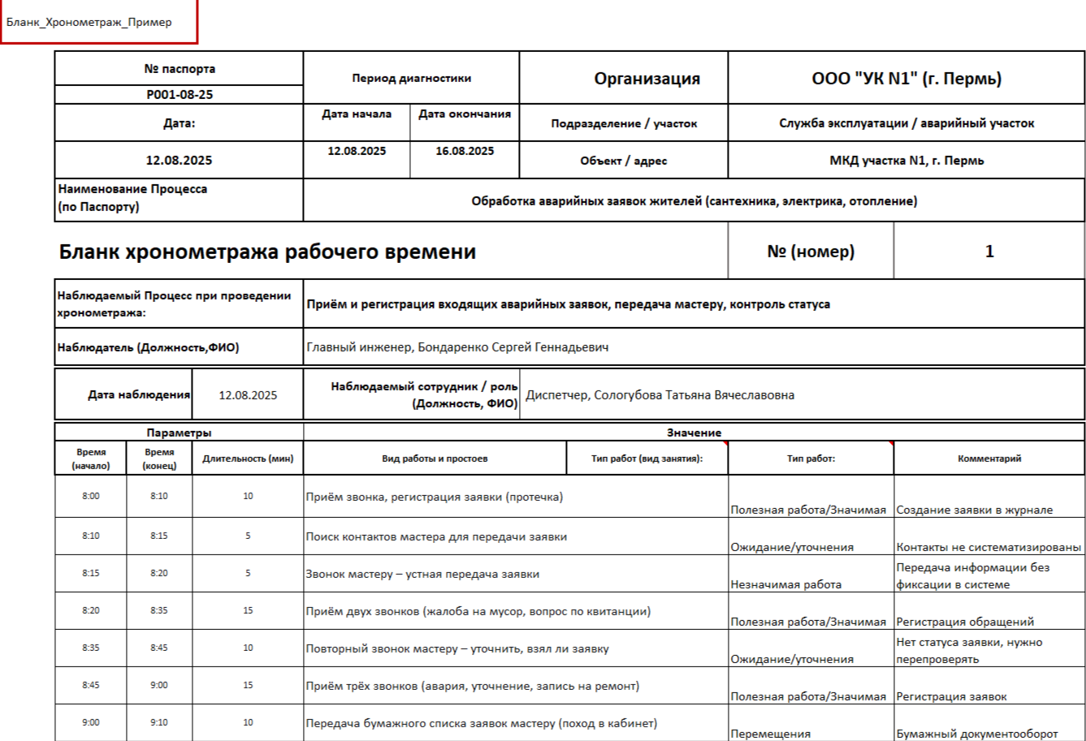

Шаг 7. Диаграмма «Спагетти». После замеров строится диаграмма «Спагетти». Она показывает лишние перемещения людей, документов, данных и поручений. Для процессов ЖКХ это особенно важно: потери часто возникают не только в самой работе, но и в передачах между диспетчером, мастером, исполнителем, подрядчиком, жителями и контролирующим лицом. На выходе выявляются лишние перемещения, возвраты и ручные передачи информации. Используется приложение Б8.
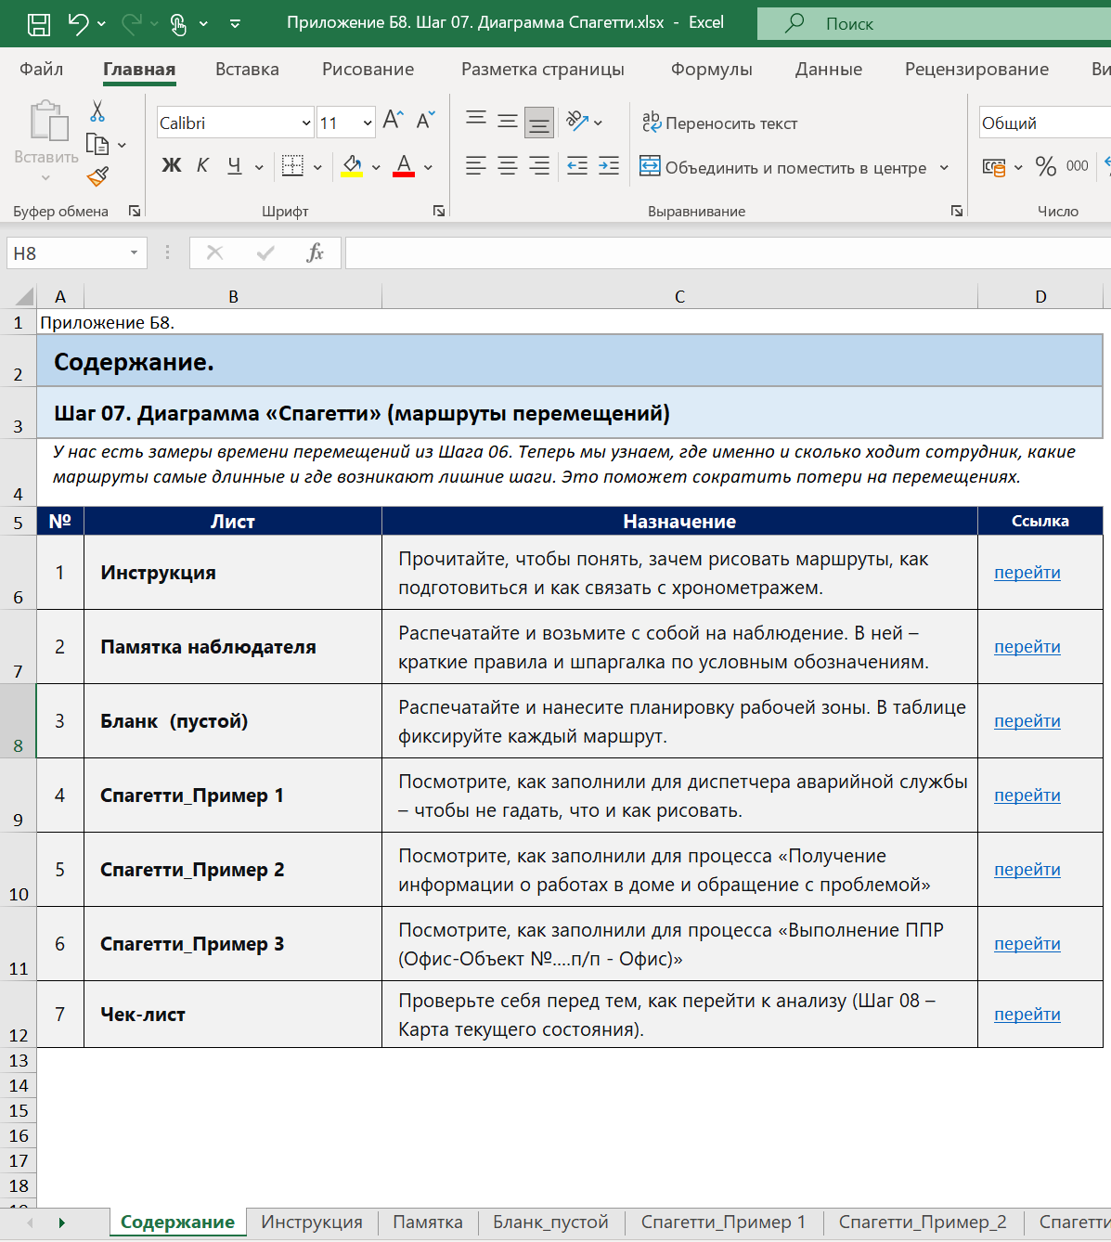
Рисунок 17. Содержание приложения Б8.

Рисунок 18. Фрагмент приложения Б8. Диаграмма «Спагетти»
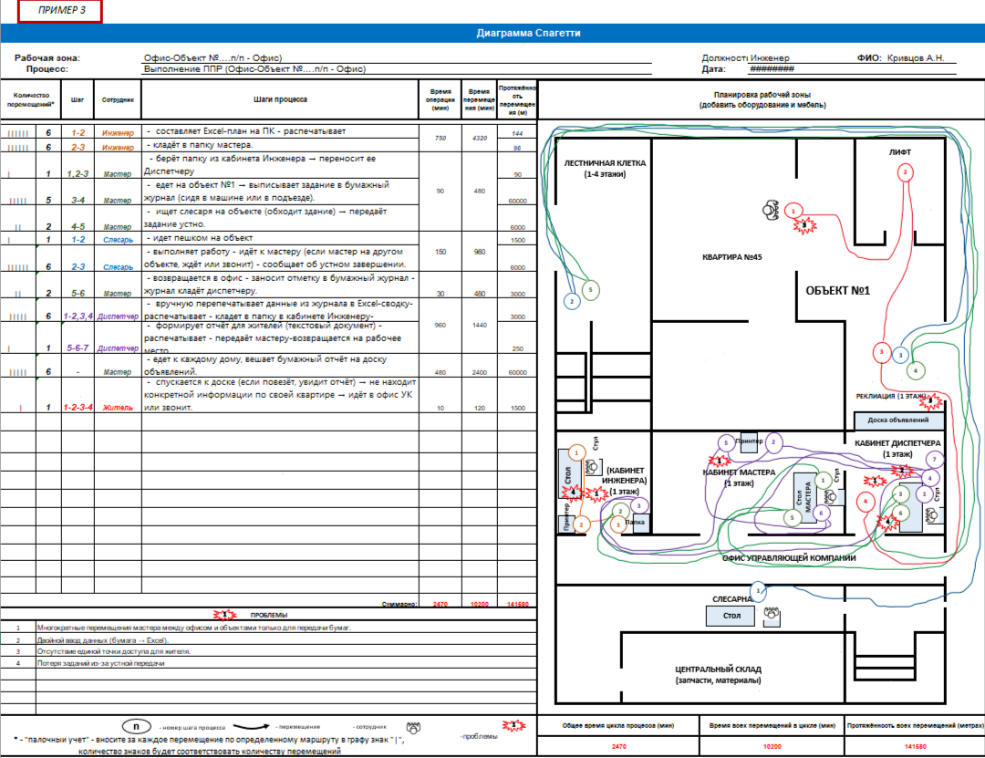
Шаг 8. Карта текущего состояния. Собранные факты переносятся на карту текущего состояния: этапы процесса, участники, время операций, ожидания, ручные действия, дублирование, ошибки и точки возврата. Карта делает процесс видимым: руководитель и участники видят не где «в целом неудобно», а в каком месте возникает потеря. На выходе строится карта процесса «как есть». Используется приложение Б9.
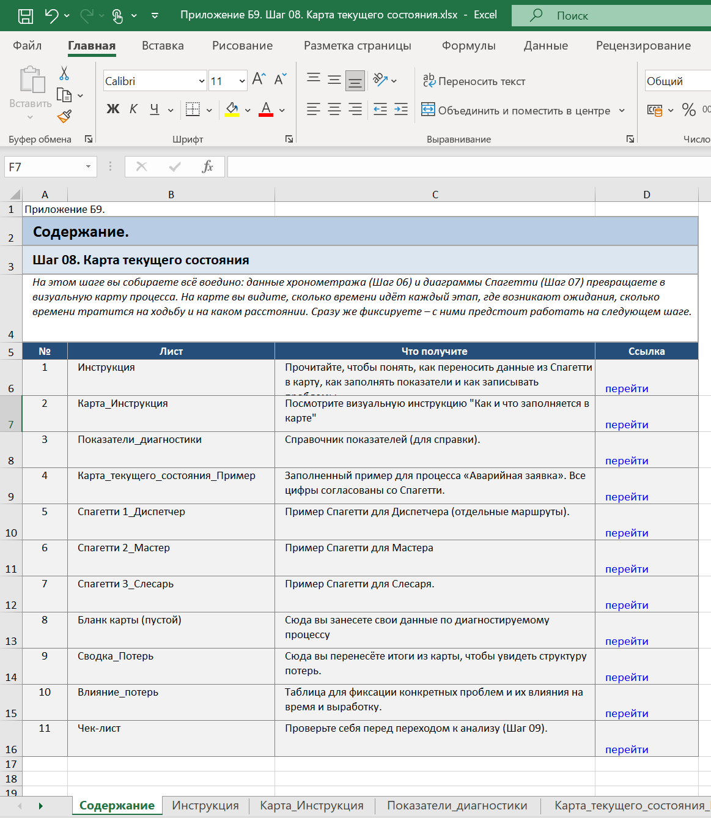
Рисунок 19. Содержание приложения Б9
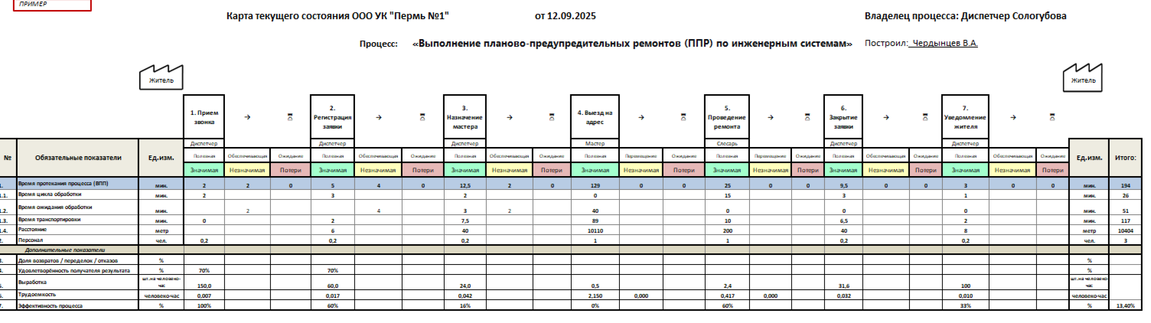
Рисунок 20. Фрагмент Приложения Б9. Карта текущего состояния
Шаг 9. Выделение основных потерь. После построения карты выделяются основные потери: ожидание, поиск информации, повторный ввод данных, лишние согласования, отсутствие подтверждений, ручная подготовка отчётности, возвраты и исправления. Этот шаг помогает отделить ключевые потери от второстепенных замечаний. На выходе формируется перечень потерь и показывается их влияние на процесс. Используется приложение Б9.
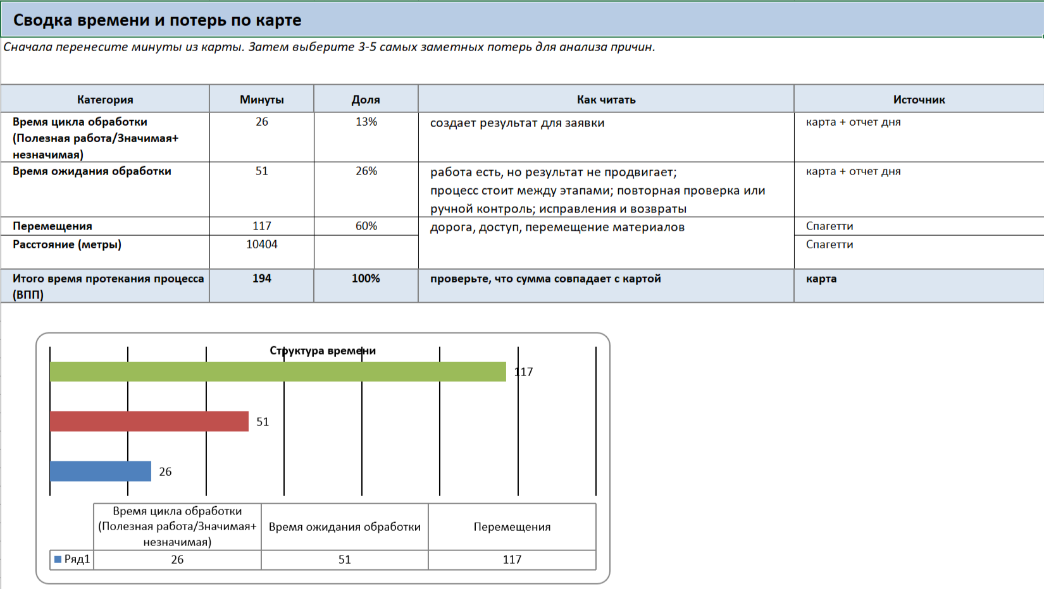
Рисунок 21. Фрагмент приложения Б9. Сводка потерь
Рисунок 22. Фрагмент приложения Б9. Влияние потерь
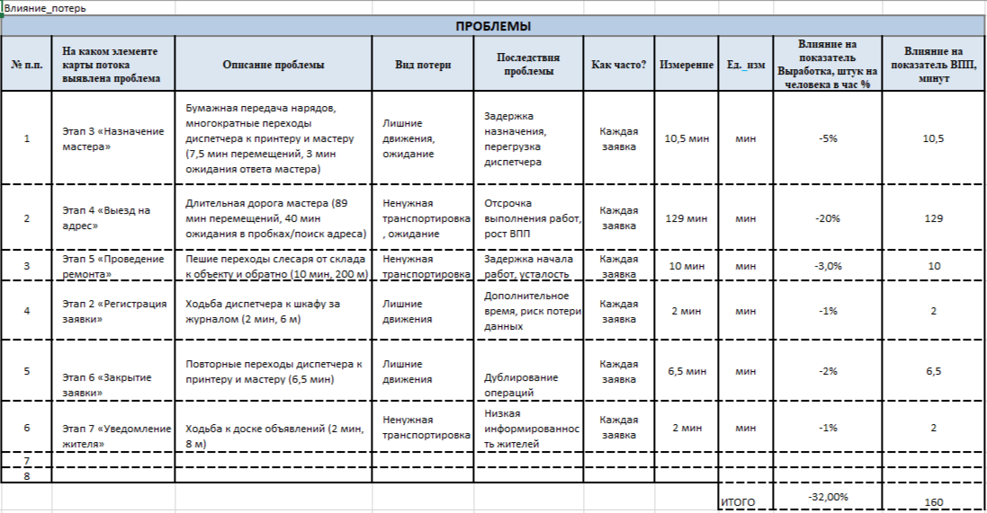
Шаг 10. Анализ причин. Потери разбираются до причин, которые можно устранить управленческими действиями. Для этого используются диаграмма Исикавы и метод «5 почему». Анализ помогает не ограничиваться симптомом – например, «работа закрывается поздно», – а установить причину: нет единого задания, не определён ответственный, отсутствует подтверждение, данные передаются вручную. На выходе выявляются причины, на которые должны быть направлены мероприятия. Используется приложение Б10.
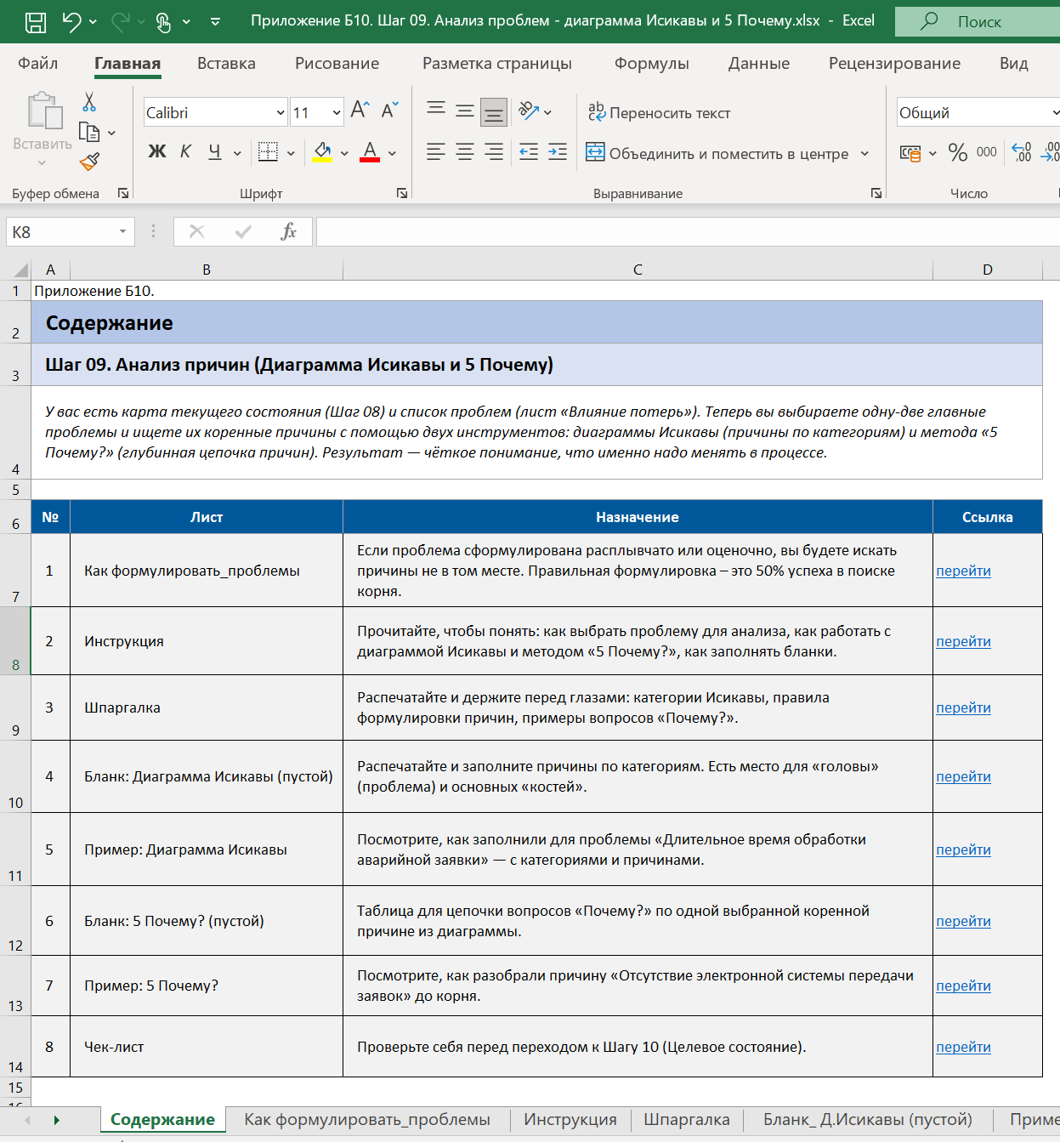
Рисунок 23. Содержание приложения Б10.
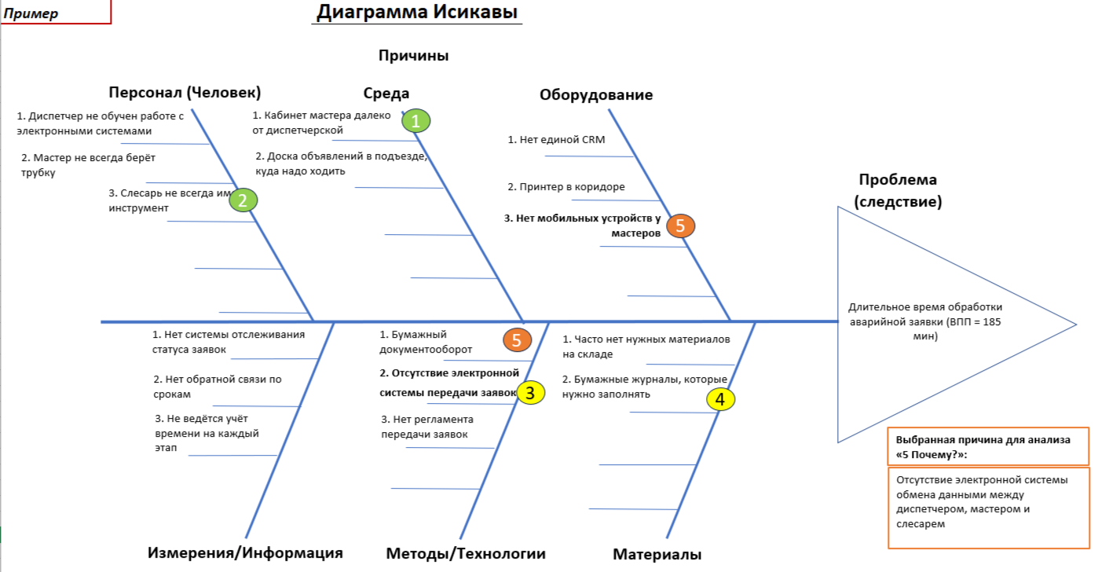
Рисунок 24. Фрагмент приложения Б10. Диаграмма Исикавы

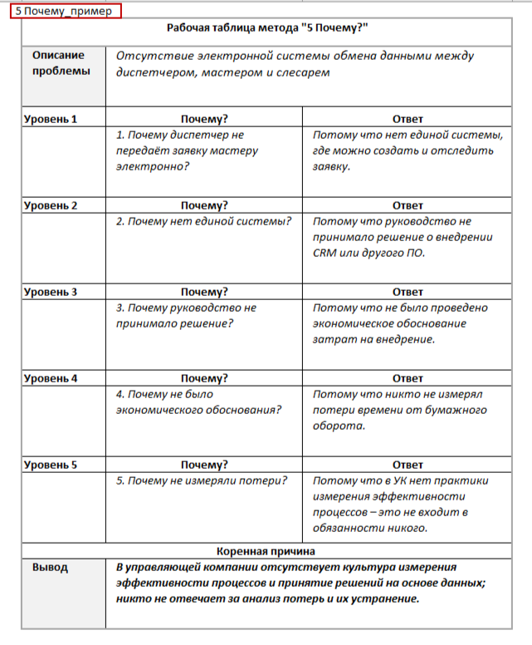
Рисунок 25. Фрагмент приложения Б10. Пример:5 Почему?
Шаг 11. Целевое состояние процесса. На основе выявленных причин описывается целевой порядок работы: какие действия исключаются, какие объединяются, где появляется контрольная точка, какие данные должны фиксироваться и кто отвечает за результат. Целевое состояние показывает, как процесс должен работать после устранения потерь. На выходе подготавливается карта целевого состояния и показатели «было – стало». Используется приложение Б11.
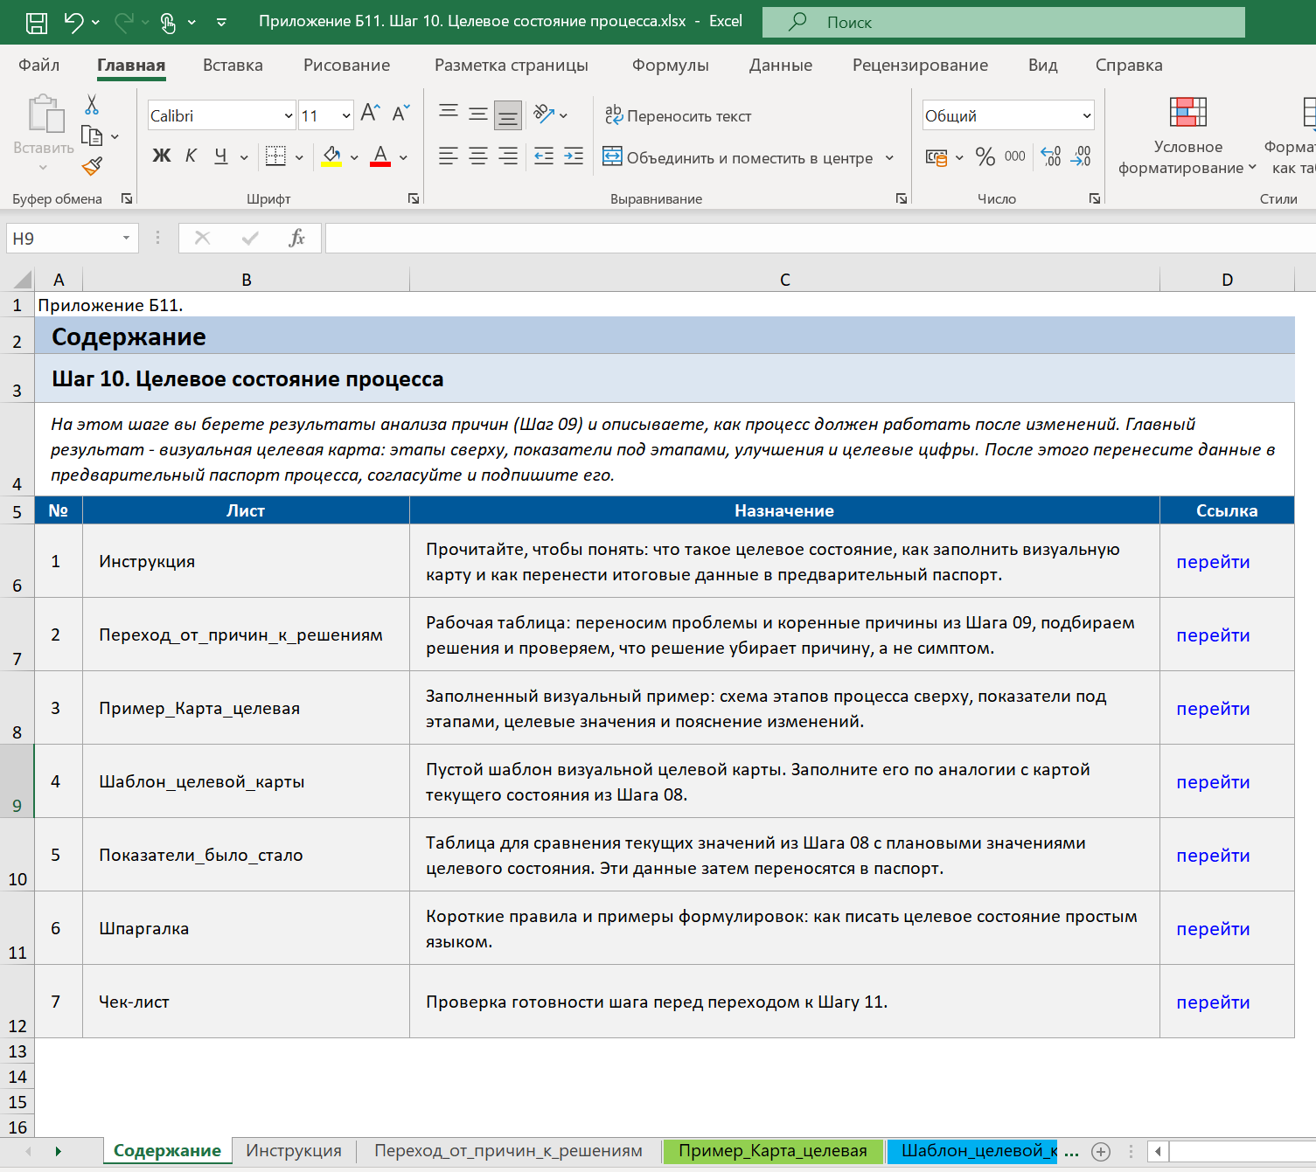
Рисунок 26. Содержание приложения Б11

Рисунок 27. Фрагмент приложения Б11. Карта целевого состояния
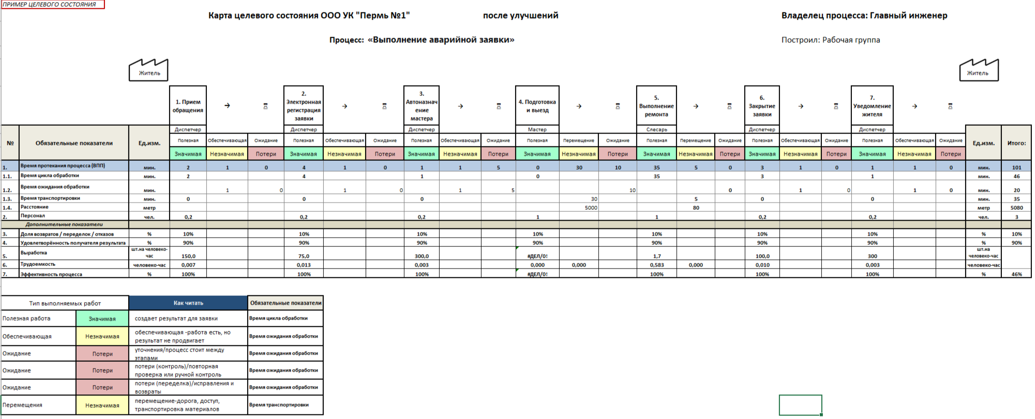

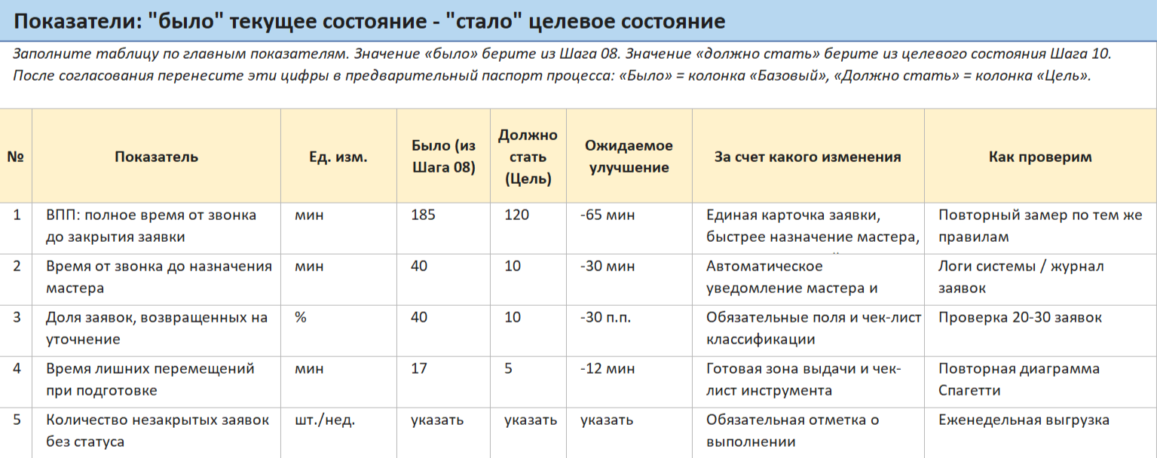
Рисунок 28. Фрагмент приложения Б11. Показатели «было-стало»
Шаг 12. План мероприятий. Целевое состояние переводится в план действий: мероприятие, причина, на которую оно направлено, ответственный, срок, ожидаемый результат и способ проверки. Благодаря этому диагностика не заканчивается описанием проблемы, а переходит в управляемое изменение процесса. На выходе формируется план мероприятий по устранению причин потерь. Используется приложение Б12.
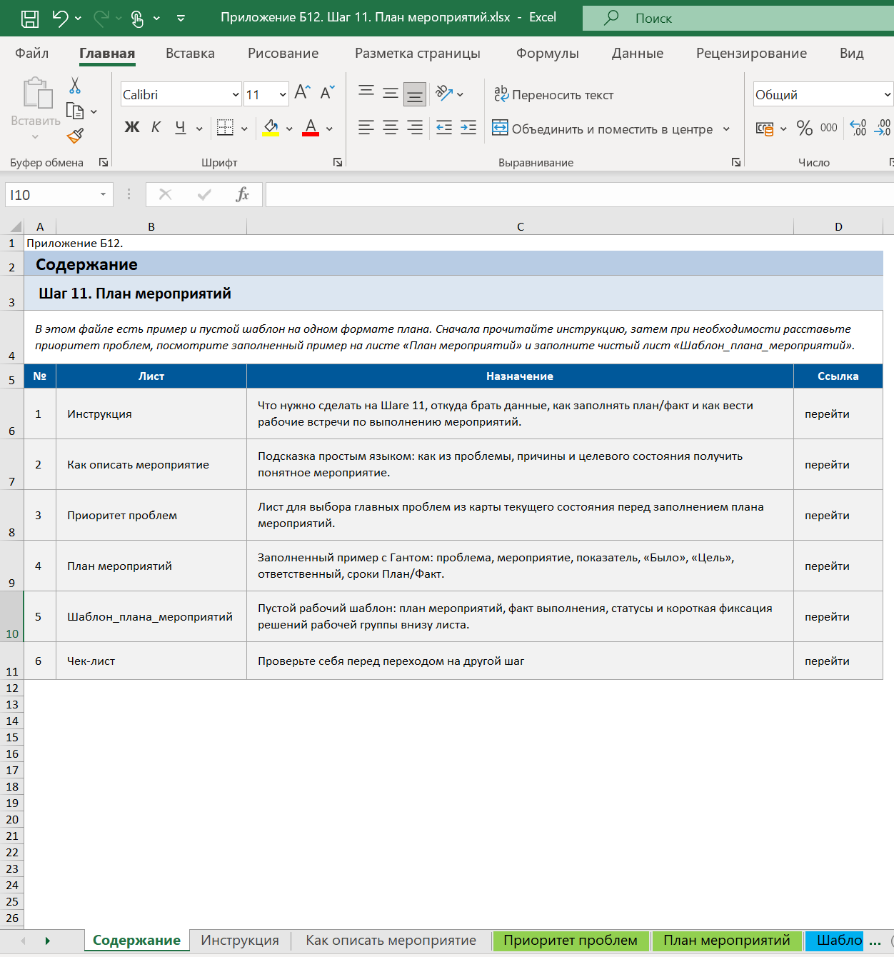
Рисунок 29. Содержание приложения Б12

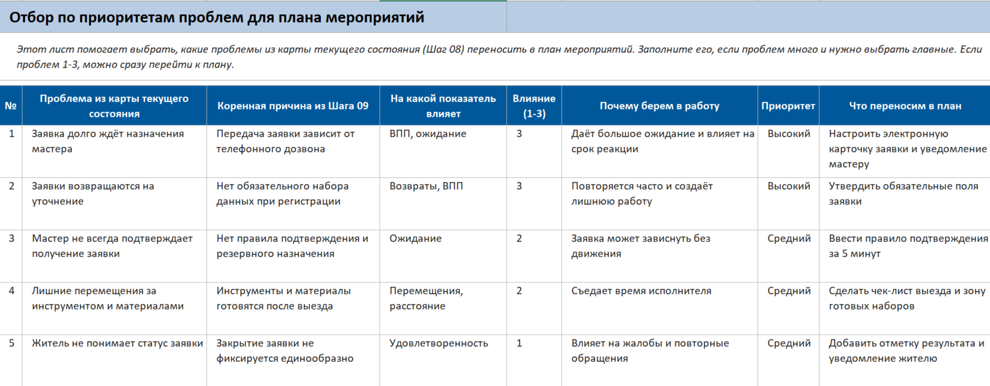
Рисунок 30. Фрагмент приложения Б12. Приоритет проблем
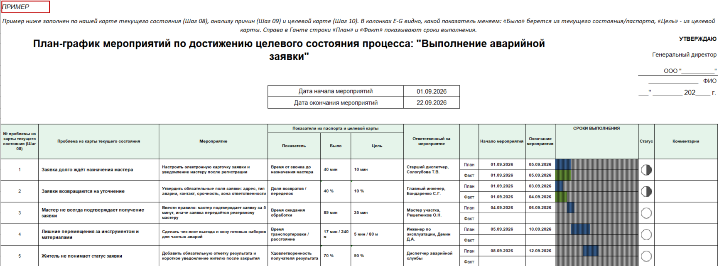
Рисунок 31. Фрагмент приложения Б12. План мероприятий

Шаг 13. Повторный замер. После пробных изменений проводится повторный замер. Он показывает, изменились ли длительность процесса, количество ручных операций, ожиданий, возвратов и ошибок. Повторный замер нужен, чтобы подтвердить эффект не словами, а сопоставимыми данными. На выходе получаются данные «после» и проверяется эффект изменений. Используется приложение Б13.

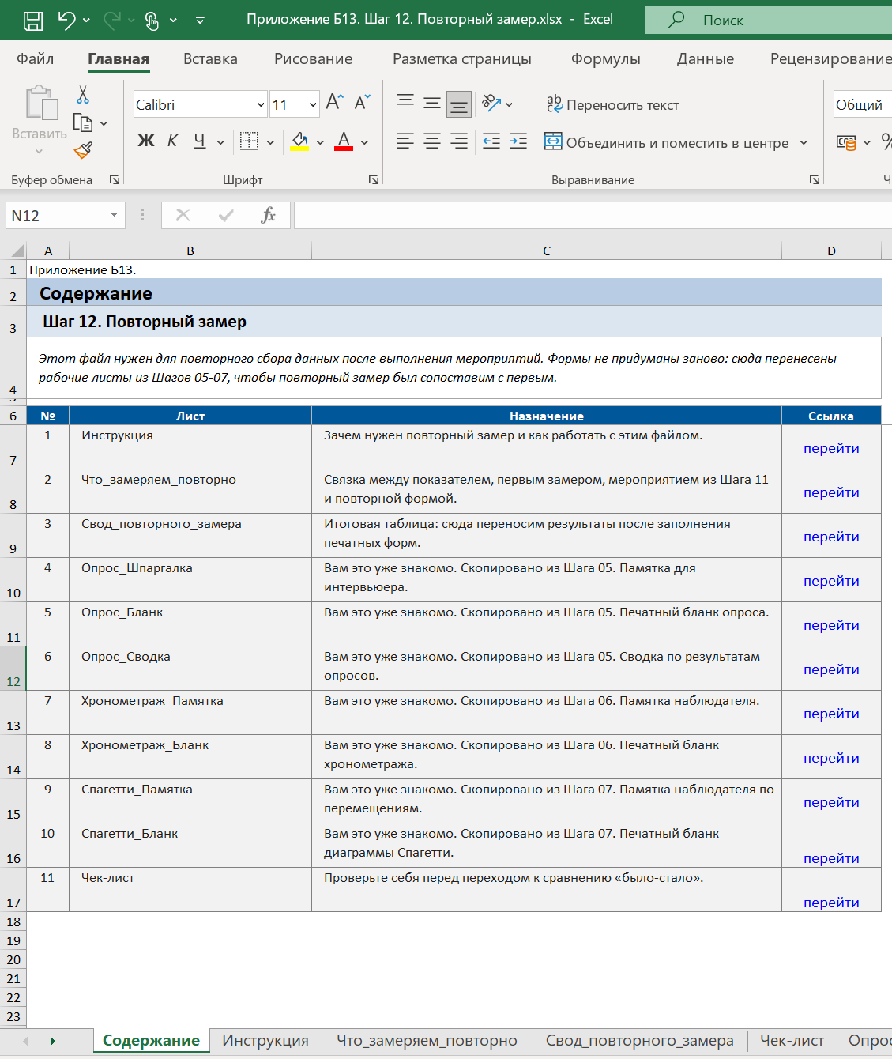
Рисунок 32. Содержание приложения Б13

Рисунок 33. Фрагмент приложения Б13. Свод повторного замера
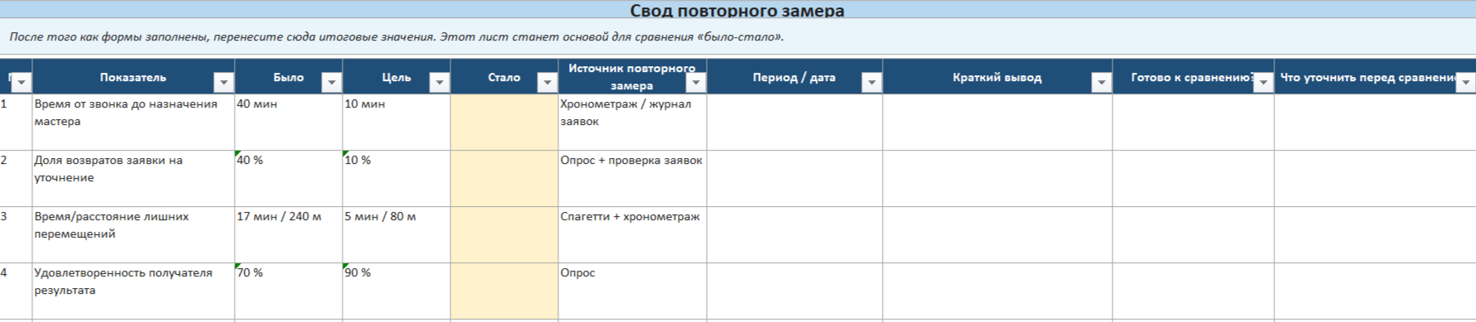

Шаг 14. Сравнение «было – стало» и итоговое решение. На финальном шаге объединяются результаты диагностики: выбранная проблема, карта текущего состояния, подтверждённые потери, причины, целевое состояние, повторный замер и вывод о дальнейшем решении. По итогам возможны три варианта: закрепить улучшения регламентом; вернуться на предыдущие шаги диагностики для уточнения границ процесса или дополнительных замеров, если собранных данных недостаточно для уверенного вывода; перейти к маршруту А для запуска цифрового контура. На выходе подготавливается итоговый отчёт и управленческое решение. Используется приложение Б14.
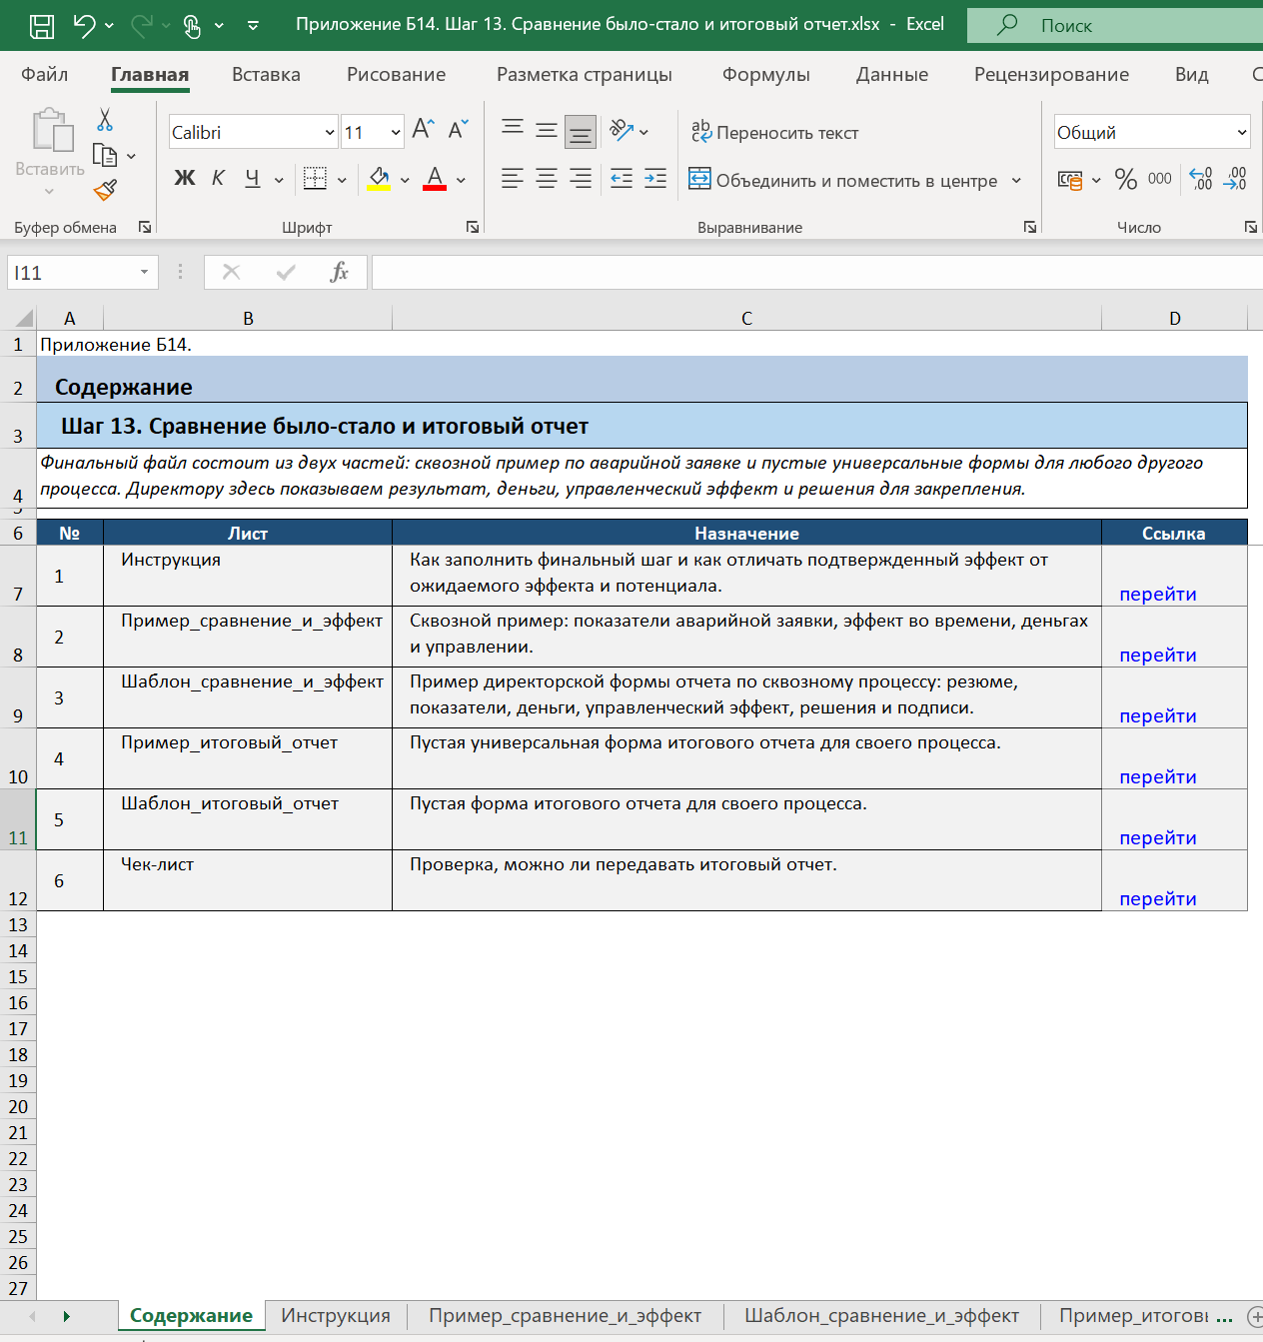
Рисунок 34. Содержание приложения Б14
Рисунок 35. Фрагмент приложения Б14. Экономический и управленческий эффект по результатам диагностики
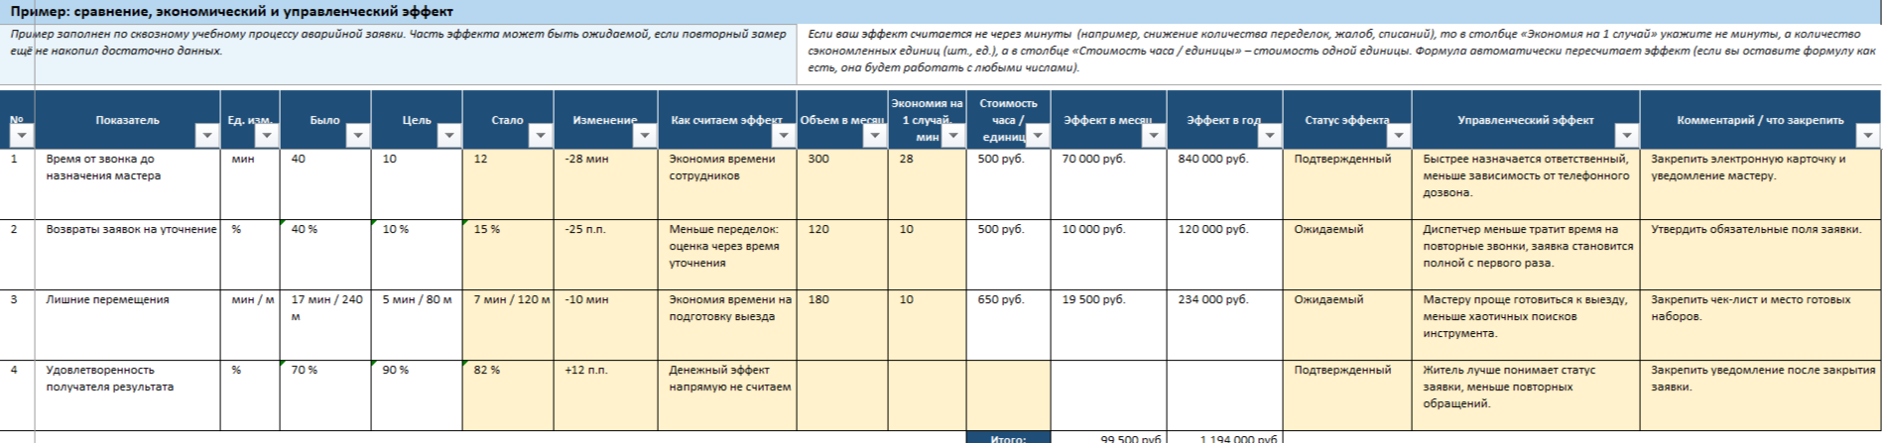

Как читать результаты диагностики
Итог маршрута Б – управленческое решение, основанное на фактах. В финале фиксируется, какая проблема подтверждена, где находятся основные потери, какие причины выявлены, что можно исправить организационно и где для устойчивого контроля требуется цифровой инструмент.

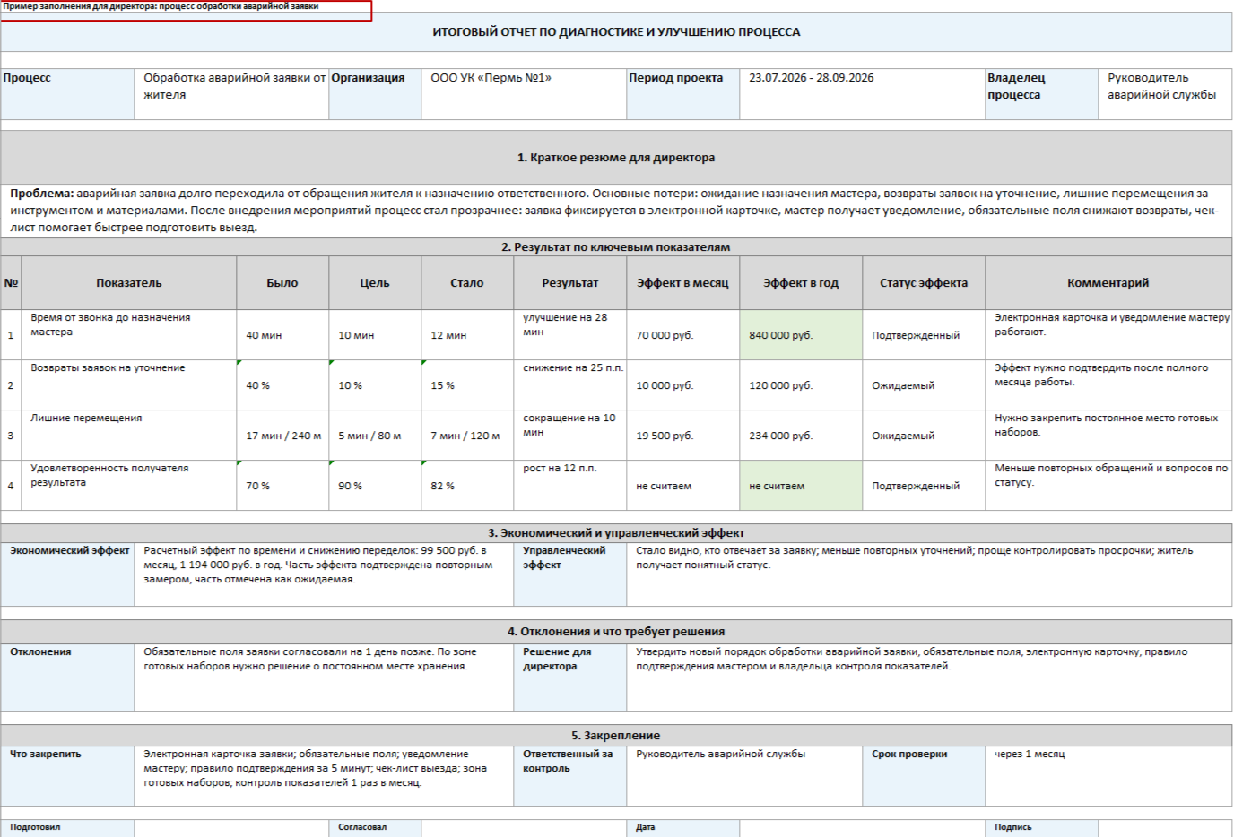
Рисунок 36. Фрагмент приложения Б14. Отчет по результатам диагностики

Таблица 17. Управленческие решения по итогам маршрута Б
Вывод по маршруту Б | Что это значит для организации | Какое решение принимает руководитель | Что показать как подтверждение
Достаточно организационных изменений | Проблема связана с порядком работы, распределением ролей, лишними согласованиями или отсутствием единого правила | Закрепить новый порядок работы, назначить владельца процесса и периодически проверять показатели | Б11, Б12, Б13, Б14; целевая карта и план мероприятий
Нужен устойчивый цифровой контроль | Потери повторяются из-за отсутствия цифрового следа, единого задания, фотофиксации, аналитики и прозрачной отчётности | Использовать результаты маршрута Б как готовую основу для маршрута А и расчёта эффекта внедрения | Б9, Б10, Б14, затем А1, А2, А3; карта текущего состояния и итоговый отчёт
Нужно уточнить диагностику | Процесс выбран слишком широко или собранных данных недостаточно для уверенного вывода | Уточнить границы процесса, повторить отдельные замеры и обновить итоговый отчёт | Б3, Б4, Б5, Б13, Б14; уточнённый паспорт процесса
Эффект подтверждён | Пробные изменения уже показали сокращение времени, ручных операций или числа ошибок | Закрепить улучшение регламентом либо подготовить масштабирование через маршрут А | Б11–Б14; при цифровизации дополнительно А6, А8, А9

Связь маршрута Б с маршрутом А
Маршрут Б может быть завершён как самостоятельная диагностика и закрепление организационных улучшений. При переходе к цифровизации результаты маршрута Б становятся входными данными для маршрута А: выбранный процесс, подтверждённые потери, базовые показатели, целевое состояние и план мероприятий используются для постановки задачи разработчику или поставщику ПО, настройки KPI, выбора пилотной зоны и расчёта ожидаемого эффекта.
Таким образом, маршрут А показывает, как запускать цифровой контур и оценивать окупаемость. Маршрут Б показывает, как самостоятельно диагностировать процесс и выявить проблемы , подготовить требования и принять управленческое решение о дальнейших действиях.

8.4.2. Маршрут А. Внедрение единого цифрового контура с разработчиком
Маршрут А показывает технологию запуска цифрового контура на пилотной зоне. Логика маршрута не сводится к установке ПО: организация готовит исходные данные, настраивает цифровые правила работы, обучает пользователей, проводит пилот, измеряет эффект и принимает решение о масштабировании.
Схема 3. Технология запуска маршрута А
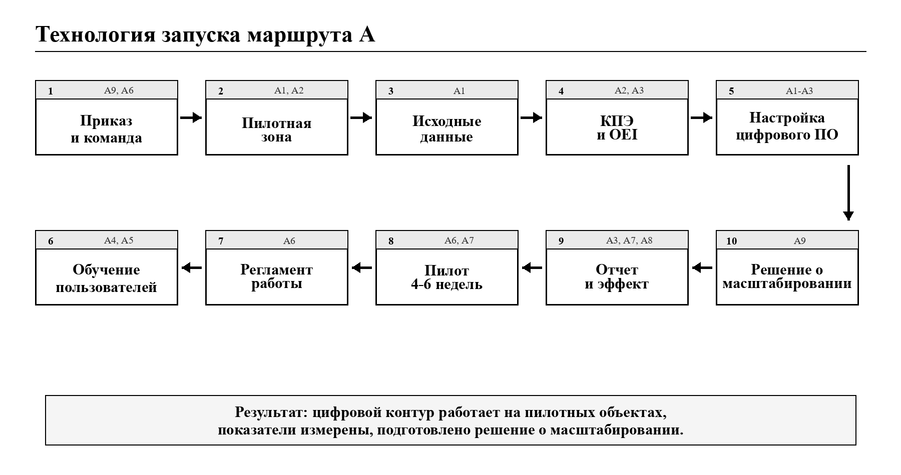
1. Организационный старт. Назначение куратора, рабочей группы и порядка взаимодействия с разработчиком/поставщиком ПО.
2. Выбор пилотной зоны. Определение объектов, района, типа объектов или процесса для пилота.
3. Сбор исходных данных. Объекты, пользователи, регламенты, текущие показатели и источники данных.
4. Настройка показателей и правил работы. Формирование паспортов объектов, технологических карт, показателей контроля, ролей пользователей, сроков выполнения заданий и порядка подтверждения результата.
5. Обучение пользователей. Обучение по ролям: руководитель, мастер/управляющий, исполнитель.
6. Пилотная эксплуатация. Выполнение реальных работ в цифровом контуре, выявление технических и организационных вопросов.
7. Оценка эффекта и срока окупаемости. Сопоставление исходных и полученных показателей, расчёт эффекта.
8. Решение о масштабировании. Принятие решения о масштабировании, донастройке или расширении пилота.
Шаг 1. Организационный старт. Назначается куратор проекта, формируется рабочая группа, определяется порядок взаимодействия с разработчиком или поставщиком ПО. Результат шага: создана рабочая группа и утверждён порядок взаимодействия.
Шаг 2. Выбор пилотной зоны. Определяется один объект, один район, один тип объектов или один процесс обслуживания. Границы пилота задают масштаб работ, состав пользователей, перечень объектов и будущую базу для сравнения результата. Результат шага: определены объекты, участники и границы пилота. Используется приложение А1.
Шаг 3. Сбор исходных данных. Формируется исходная база: объекты, адреса, ответственные лица, пользователи, действующие регламенты, перечень работ, источники данных и текущие показатели. На этом этапе важно собрать не только справочную информацию, но и фактические условия работы, чтобы цифровой контур настраивался под реальный процесс. Результат шага: подготовлена база для настройки цифрового контура и последующей оценки эффекта. Используются приложения А1 и А2.
Шаг 4. Настройка показателей и правил работы. Исходные данные переводятся в правила цифрового управления: формируются паспорта объектов, технологические карты, показатели контроля, роли пользователей, сроки выполнения заданий и порядок подтверждения результата. Для руководителя этот этап важен тем, что будущий цифровой контур начинает отражать не абстрактную систему, а конкретный порядок работ на объекте. Результат шага: настроены KPI, роли, технологические карты и правила фиксации результата. Используются приложения А2, А3 и А6.
Шаг 5. Обучение пользователей. Обучение проводится по ролям: руководитель видит контроль и аналитику, мастер или управляющий – задания и статусы, исполнитель – порядок выполнения и подтверждения работ. На этом этапе организация осваивает новый стандарт работы: задание должно иметь цифровой след, результат должен подтверждаться, а отклонения должны становиться видимыми для управления. Результат шага: пользователи понимают свои действия в цифровом контуре и начинают работать по единым правилам. Используются приложения А4, А5 и А6.
Шаг 6. Пилотная эксплуатация. Пилот проводится на реальных работах. Пользователи назначают задания, выполняют работы, фиксируют статусы, прикладывают подтверждения, формируют отчёты и проверяют качество исполнения. В этот период выявляются не только технические вопросы, но и организационные разрывы: неполные данные, неясные роли, отсутствие привычки фиксировать результат, ручные обходные действия. Результат шага: получены фактические данные пилота и перечень донастроек. Используются приложения А6 и А7.
Шаг 7. Оценка эффекта и срока окупаемости. После пилота сопоставляются исходные и полученные показатели: сроки выполнения работ, объём выполненных заданий, доля подтверждённых работ, нагрузка исполнителей, качество контроля, трудозатраты на отчётность. Расчёт эффекта позволяет перейти от общего впечатления о пользе цифровизации к управленческому решению на цифрах. Результат шага: рассчитан эффект пилота и срок окупаемости внедрения. Используются приложения А3 и А8.
Шаг 8. Решение о масштабировании. Завершающий шаг маршрута А – принятие решения: масштабировать цифровой контур, провести донастройку, расширить пилот или уточнить условия внедрения. Решение оформляется на основе отчёта о пилоте, расчёта эффекта, выявленных организационных изменений и готовности пользователей работать по новому порядку. Результат шага: подготовлено управленческое решение о дальнейшем применении цифрового контура. Используются приложения А7, А8 и А9.
План-график пилотного запуска. Пилотный запуск проводится как управляемый проект. Базовая длительность пилота составляет 4–6 недель; конкретный срок зависит от числа объектов, готовности исходных данных, состава пользователей и выбранных модулей цифрового контура.
Таблица 18. План-график пилотного запуска маршрута А
Этап пилота | Содержание | Участники | Длительность
Настройка системы и подготовка данных | Формальный старт проекта, выбор модулей, паспортизация пилотных объектов, загрузка пользователей, формирование технологических карт и первичных показателей | Руководитель проекта, технический специалист, управляющий по пилотным объектам, представитель разработчика/поставщика ПО | 1 неделя
Обучение и практическое внедрение | Выдача доступов, обучение по ролям, выполнение реальных задач через систему, параллельный учёт на переходный период, поддержка пользователей | Мастера, исполнители, управляющие, специалисты органов власти, специалист по обучению | 3 недели
Анализ результатов и итоговая сессия | Сбор статистики, интервью с участниками, сравнение KPI, расчёт предварительного экономического эффекта, подготовка отчёта и решения о масштабировании | Куратор проекта, руководитель проекта, ключевые пользователи, представитель разработчика/поставщика ПО | 1–2 недели

8.5. Расчёт экономического эффекта
Схема 4. Экономика маршрута А
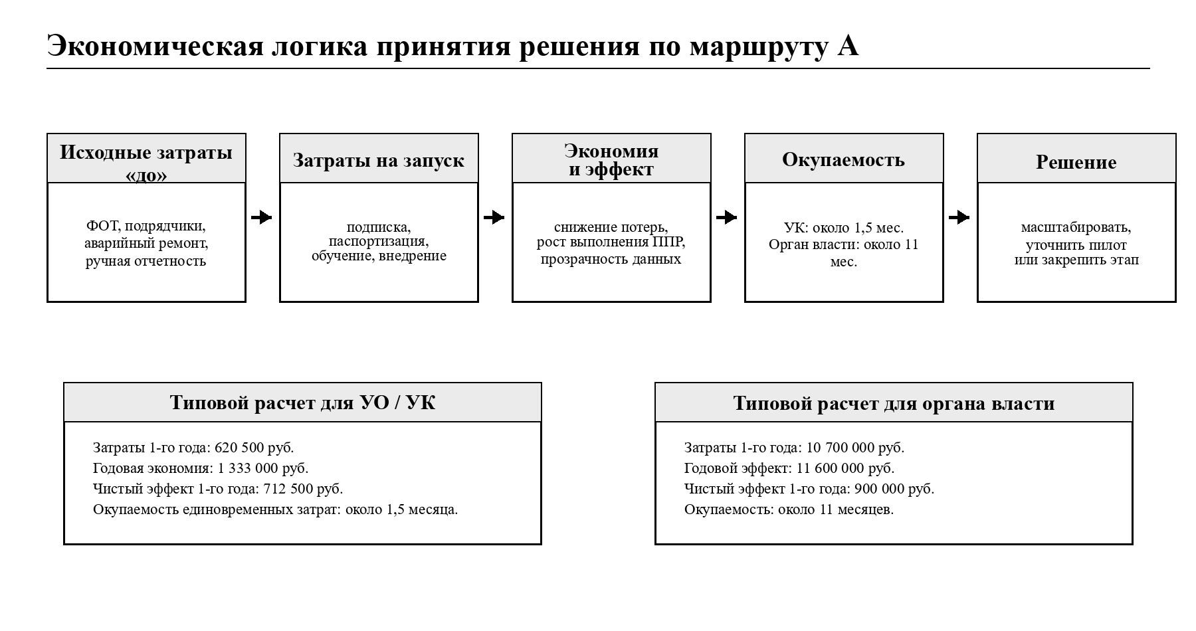
Методика оценки экономического эффекта включает:
• сопоставление показателей «до» и «после» по срокам, объёмам, качеству и трудозатратам;
• расчёт экономии ресурсов (ФОТ, материалы, аварийные работы);
• расчёт срока окупаемости единовременных затрат;
• расчёт чистого эффекта первого года и последующих лет.
Пример расчёта экономического эффекта для управляющей организации приведён в разделе 6.5.

9. Приложения и сопутствующие материалы
К коробочному решению прилагаются материалы для двух маршрутов работы: приложения А1–А9 для внедрения единого цифрового контура и приложения Б1–Б14 для самостоятельной диагностики перед решением о внедрении ПО. Если организация сначала проводит диагностику, а затем принимает решение о цифровизации, материалы используются последовательно: сначала пакет Б, затем пакет А.

9.1. Назначение приложений
Таблица 19. Перечень приложений и область применения
№ | Приложение / файл | Маршрут Б. Самостоятельная диагностика | Маршрут А. Внедрение единого цифрового контура | Когда использовать
А1 | Приложение А1. Паспорт объекта / форма сбора данных по объектам | Нет | Основное | При подготовке исходной базы объектов для цифровизации
А2 | Приложение А2. Карта KPI и паспорт показателей | Дополнительно | Основное | Для настройки показателей, дашбордов и контроля результата
А3 | Приложение А3. Шаблон и методика расчёта OEI | Дополнительно | Основное | Для расчёта эффективности исполнения и сопоставления «до/после»
А4 | Приложение А4. Руководство пользователя для органов власти | Нет | Основное | Для обучения пользователей со стороны органов власти
А5 | Приложение А5. Руководство пользователя для управляющих и линейного персонала | Нет | Основное | Для обучения управляющей организации и исполнителей
А6 | Приложение А6. Регламент взаимодействия в системе | Нет | Основное | Для закрепления ролей, сроков и порядка работы
А7 | Приложение А7. Шаблон отчёта о пилотном внедрении | Нет | Основное | Для фиксации результатов пилота
А8 | Приложение А8. Материалы по эффектам внедрения | Нет | Дополнительно | Для обоснования результатов
А9 | Приложение А9. Форма приказа | Нет | Дополнительно | Для организационного оформления решения
Б1 | Приложение Б1. Дорожная карта диагностики | Основное | Дополнительно | Навигатор самостоятельной диагностики
Б2 | Приложение Б2. Шаг 01. Выбор проблемной зоны | Основное | Дополнительно | Для выбора проблемной зоны
Б3 | Приложение Б3. Шаг 02. Выбор процесса | Основное | Дополнительно | Для выбора одного измеримого процесса
Б4 | Приложение Б4. Шаг 03. Предварительный паспорт процесса | Основное | Дополнительно | Для фиксации границ и участников процесса
Б5 | Приложение Б5. Шаг 04. Укрупнённая карта процесса и план сбора данных | Основное | Дополнительно | Для планирования сбора фактов
Б6 | Приложение Б6. Шаг 05. Опрос участников процесса | Основное | Дополнительно | Для сбора мнений и проблем участников
Б7 | Приложение Б7. Шаг 06. Первичный хронометраж | Основное | Дополнительно | Для измерения затрат времени
Б8 | Приложение Б8. Шаг 07. Диаграмма «Спагетти» | Основное | Дополнительно | Для анализа перемещений
Б9 | Приложение Б9. Шаг 08. Карта текущего состояния | Основное | Дополнительно | Для описания процесса «как есть»
Б10 | Приложение Б10. Шаг 09. Анализ проблем: диаграмма Исикавы и 5 Почему | Основное | Дополнительно | Для выявления коренных причин
Б11 | Приложение Б11. Шаг 10. Целевое состояние процесса | Основное | Основное | Для описания будущего порядка работы
Б12 | Приложение Б12. Шаг 11. План мероприятий | Основное | Основное | Для контроля выполнения улучшений
Б13 | Приложение Б13. Шаг 12. Повторный замер | Основное | Основное | Для проверки результата
Б14 | Приложение Б14. Шаг 13. Сравнение «было – стало» и итоговый отчёт | Основное | Основное | Для оформления эффекта и решения о ПО

9.2. Комплект приложений по маршрутам
Комплект приложений сгруппирован по двум маршрутам работы. Обозначение приложения показывает, к какому маршруту оно относится: А1–А9 применяются при внедрении единого цифрового контура, Б1–Б14 применяются при самостоятельной диагностике перед решением о внедрении ПО.
Маршрут А содержит приложения для подготовки исходных данных, регламентов, обучения, пилота, расчёта эффекта и отчёта о пилотном внедрении.

Приложения маршрута А:

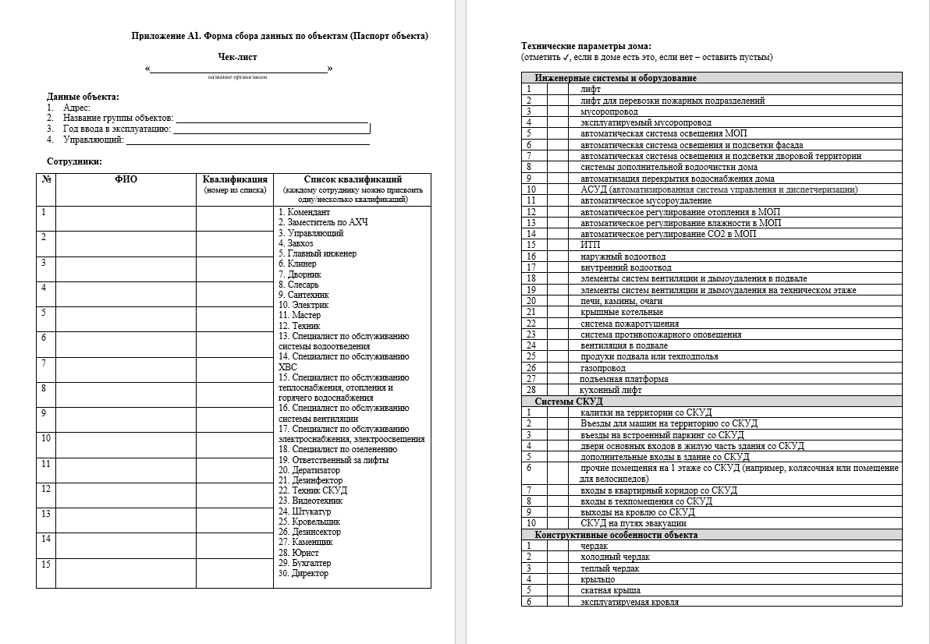
Приложение А1. Паспорт объекта / форма сбора данных по объектам.

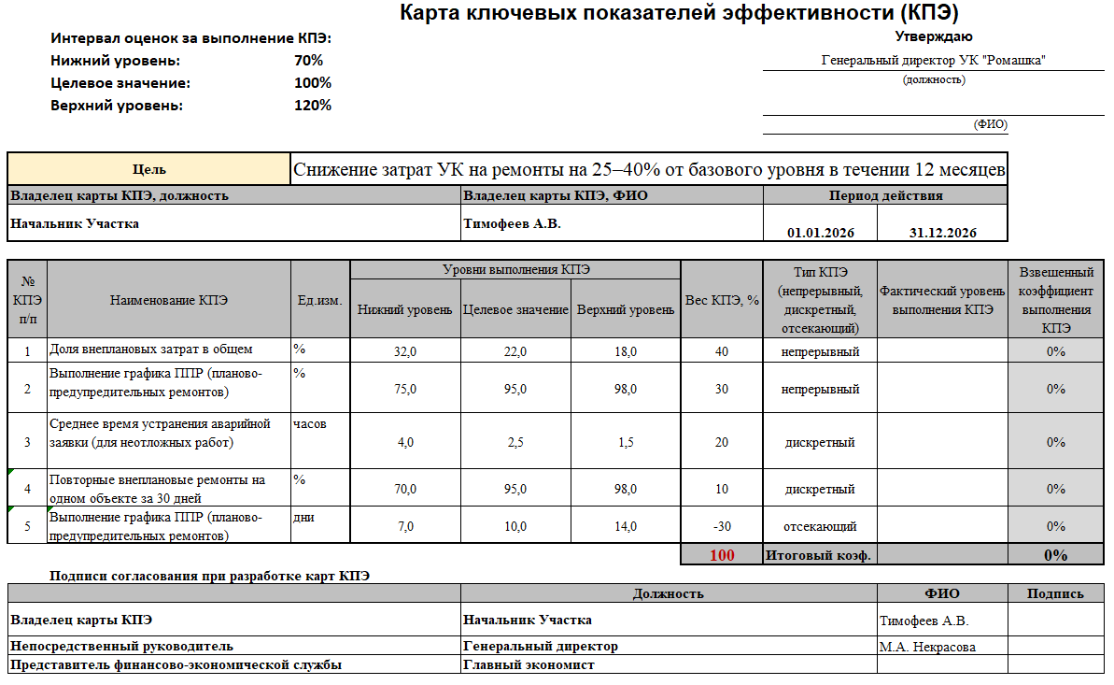
Приложение А2. Карта KPI и паспорт показателей.

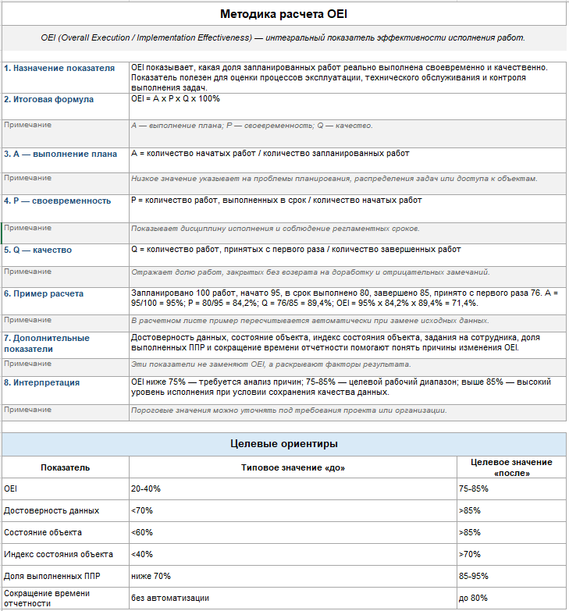
Приложение А3. Шаблон и методика расчёта OEI.

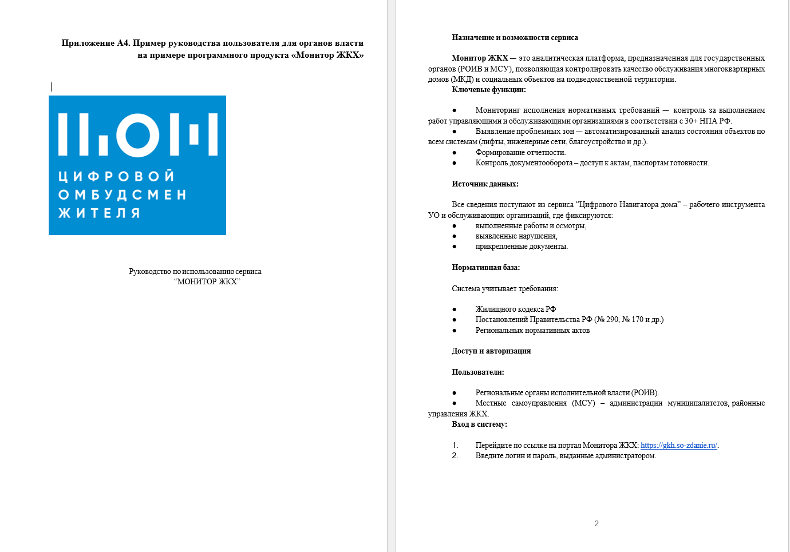
Приложение А4. Руководство пользователя для органов власти.


Приложение А5. Руководство пользователя для управляющих и линейного персонала.

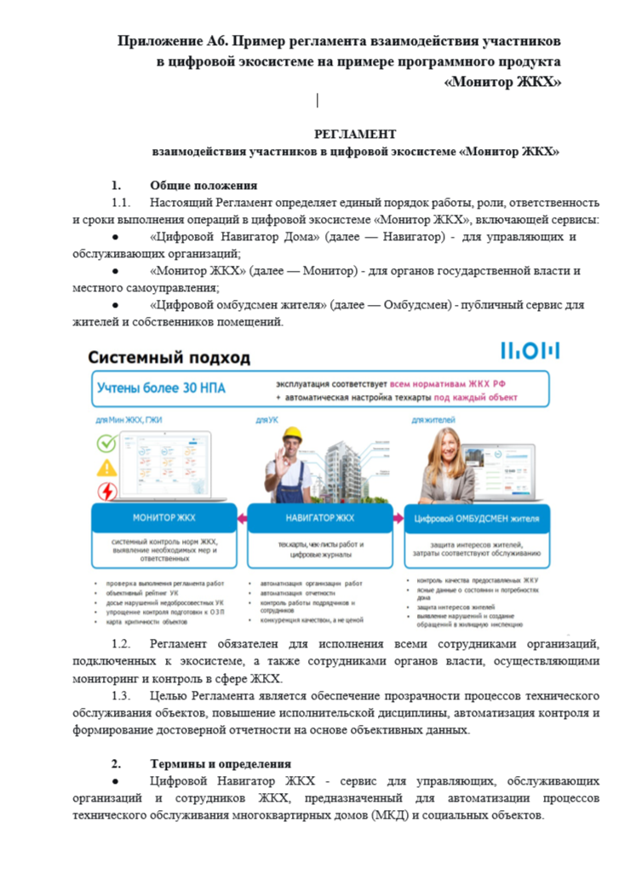
Приложение А6. Регламент взаимодействия в системе.

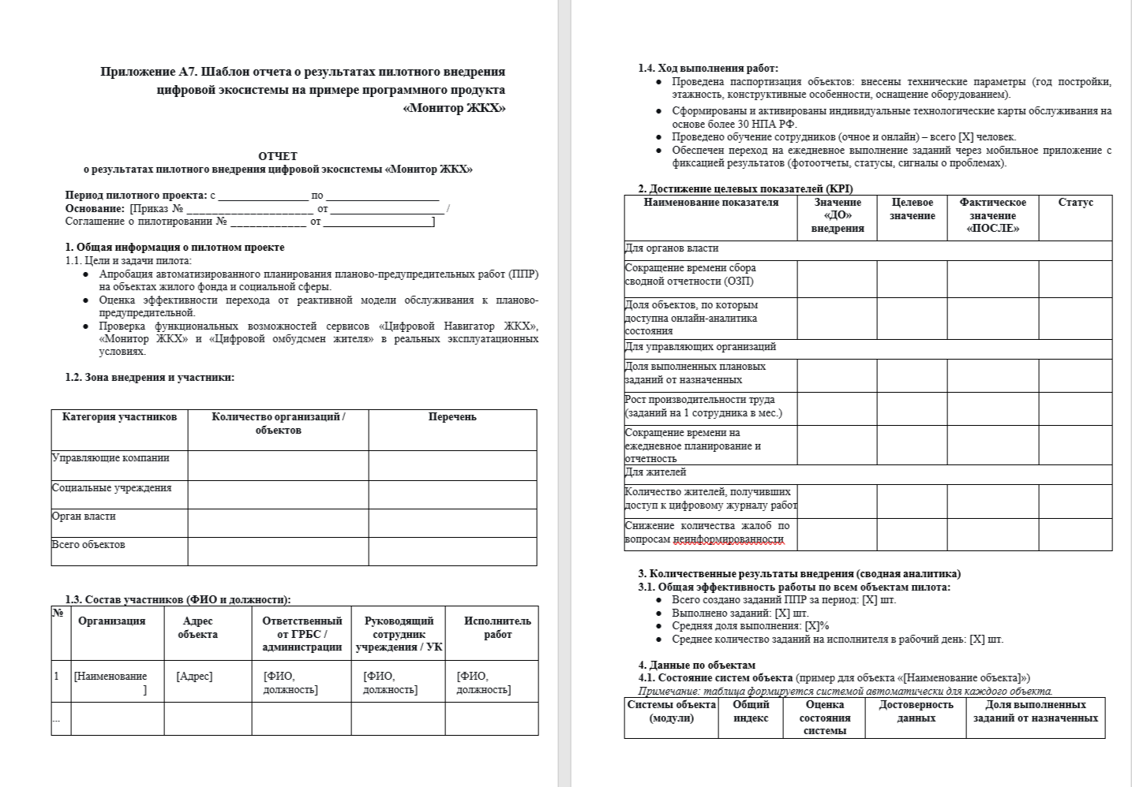
Приложение А7. Шаблон отчёта о пилотном внедрении.

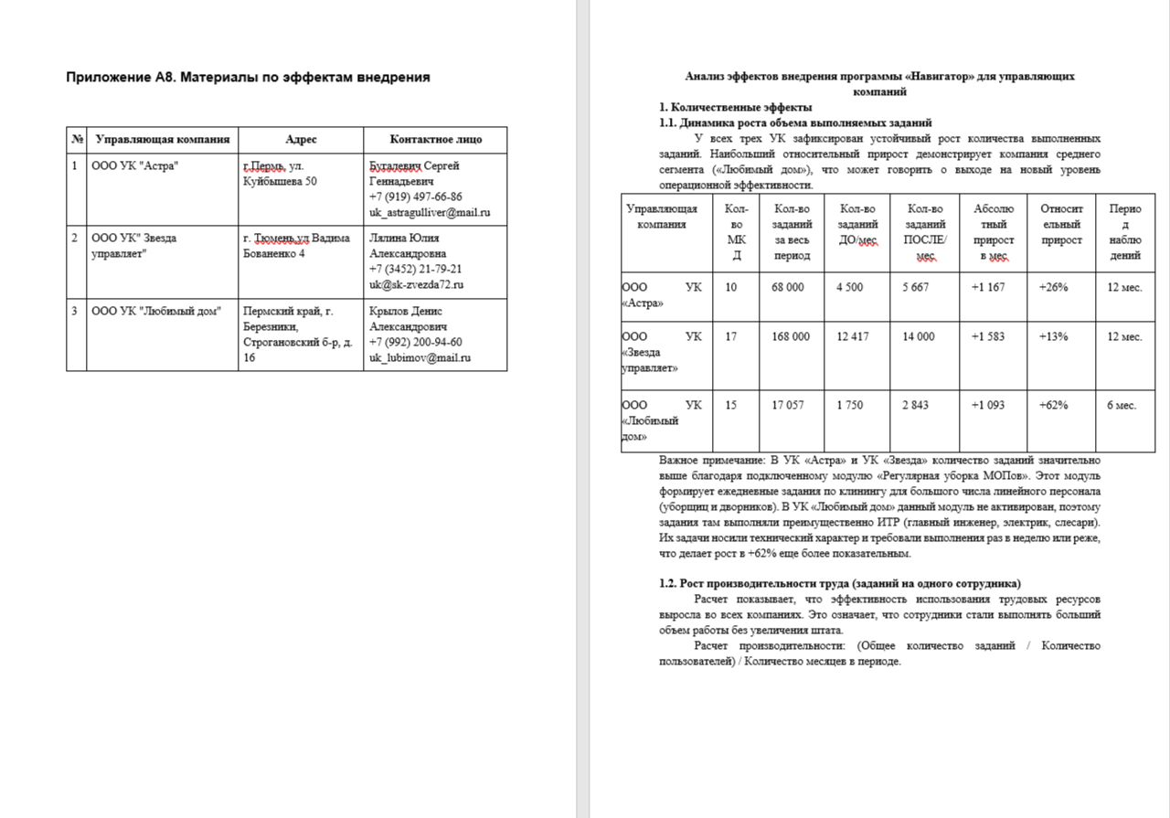
Приложение А8. Материалы по эффектам внедрения.

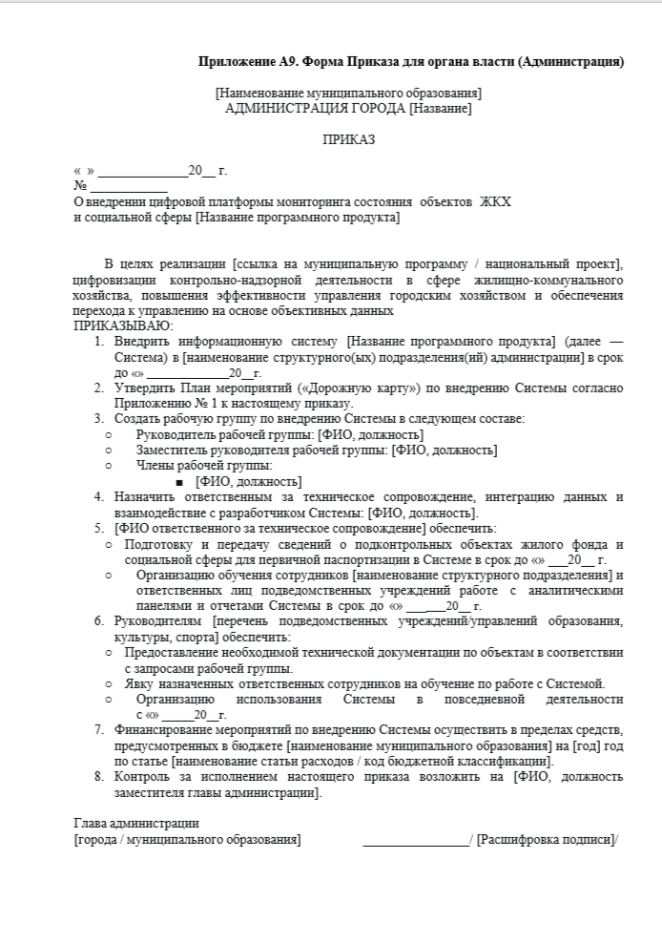
Приложение А9. Форма приказа.

Приложения маршрута Б:

Приложение Б1. Дорожная карта диагностики.

Приложение Б2. Шаг 01. Выбор проблемной зоны.

Приложение Б3. Шаг 02. Выбор процесса.

Приложение Б4. Шаг 03. Предварительный паспорт процесса.

Приложение Б5. Шаг 04. Укрупнённая карта процесса и план сбора данных.

Приложение Б6. Шаг 05. Опрос участников процесса.

Приложение Б7. Шаг 06. Первичный хронометраж.

Приложение Б8. Шаг 07. Диаграмма «Спагетти».

Приложение Б9. Шаг 08. Карта текущего состояния.

Приложение Б10. Шаг 09. Анализ проблем: диаграмма Исикавы и 5 Почему.

Приложение Б11. Шаг 10. Целевое состояние процесса.

Приложение Б12. Шаг 11. План мероприятий.

Приложение Б13. Шаг 12. Повторный замер.

Приложение Б14. Шаг 13. Сравнение «было – стало» и итоговый отчёт.

Полные редактируемые версии приложений передаются отдельными файлами в двух папках: «Пакет А. Внедрение цифрового контура с разработчиком» и «Пакет Б. Самостоятельная диагностика перед решением о ПО».

10. Заключительные положения
Коробочное решение «Единый цифровой контур управления ЖКХ» позволяет внедрять цифровые инструменты не как отдельные сервисы, а как целевую модель управления процессом. Диагностика, основанная на инструментах бережливого производства, показывает, где возникают потери; цифровое программное обеспечение устраняет эти потери через стандартизированную работу, Канбан, фотофиксацию, дашборды и обратную связь; расчёт эффекта подтверждает производственную и экономическую целесообразность внедрения.
Решение имеет два маршрута применения: внедрение единого цифрового контура и самостоятельная диагностика перед решением о внедрении ПО. Это позволяет использовать коробочное решение как организациям, готовым к цифровизации, так и организациям, которым сначала необходимо подтвердить проблему фактами.
Внедрение коробочного решения обеспечивает:
• рост производительности труда на 20–25 % (подтверждено реальными данными от 13 % до 62 %);
• снижение операционных издержек на 15–25 %;
• переход от реактивного управления к предиктивному, основанному на данных;
• прозрачность и доверие между всеми участниками рынка ЖКХ.
Настоящее коробочное решение рассмотрено экспертным советом ОЦК в ЖКХ, утверждено приказом руководителя ОЦК в ЖКХ и включено в реестр отраслевого центра компетенций.

